TRƯỜNG ĐẠI HỌC THỦY LỢI

**KHOA CÔNG NGHỆ THÔNG TIN**



**BÁO CÁO BÀI TẬP LỚN MÔN HỌC**

**Quản lý dự án Công nghệ thông tin**

***Đề tài: Xây dựng website bán thiết bị công nghệ***

**Nhóm sinh viên thực hiện:** Nhóm14

**Thành viên nhóm:** Đoàn Hải Long - 1851161680

Trương Danh Tùng - 1851160008

Đỗ Thu Thảo - 1851161594

Vũ Đức Mạnh - 1851161448

**Giảng viên phụ trách môn học:** Trần Hồng Diệp

*Hà Nội, tháng 6 năm 2021*

**Mục lục**

**Lời nói đầu** **5**

**BẢNG PHÂN CHIA CÔNG VIỆC** **6**

**I. Khởi động dự án.** **7**

1.1. Giới thiệu dự án 7

1.2. Tổng quan dự án 9

**II. Xây dựng kế hoạch.** **10**

Kế hoạch tổng thể 10

Tôn chỉ dự án 10

Kế hoạch chi tiết. 14

2.1. Sơ đồ phân rã 15

2.2. Phạm vi sản phẩm 16

2.3. Phạm vi tài nguyên 16

2.4. Phân tích rủi ro 17

**III. Quản lý thời gian** **17**

3.1. Bảng thời gian dự kiến công việc 17

3.2. Ước lượng thời gian theo phương pháp PERT 18

3.3. Giai đoạn 1: Khảo sát 18

3.4. Giai đoạn 2:Phân tích 20

3.5. Giai đoạn 3: Thiết kế 21

3.6. Giai đoạn 4: Xây dựng 23

3.7.Giai đoạn 5: Kiểm thử 24

3.8.Giai đoạn 6: Chuyển giao 25

3.9. Bảng ước lượng PERT tổng hợp 27

**IV. Chi Phí** **28**

IV.1.Ước lượng chi phí 28

4.1.Chi phí nhân viên 28

4.2. Chi phí các hạng mục 29

4.3.Chi phí công cụ 33

4.4.Chi phí sinh hoạt 33

4.5. Chi phí dự phòng 34

IV.2. Chi phí tổng quan 34

**V. Phân tích và thiết kế hệ thống** **35**

Phân tích hệ thống 35

Sơ đồ Use Case tổng quát 37

Sơ đồ UC chi tiết của khách hàng: 37

Sơ đồ UC chi tiết của người quản lý: 39

Sơ đồ UC chi tiết của nhân viên: 40

Thiết kế hệ thống 40

1. Use Case đăng ký tài khoản 40

Biểu đồ tuần tự 42

Biểu đồ Activity diagram 43

2.Use Case đăng nhập 43

Biểu đồ tuần tự 45

Biểu đồ Activity diagram 46

3.Use Case tìm kiếm sản phẩm 46

Biểu đồ tuần tự 48

Biểu đồ Activity diagram 49

4.Use Case xem chi tiết sản phẩm 49

Biểu đồ tuần tự 51

Biểu đồ Activity diagram 51

5. Use Case sửa thông tin tài khoản 53

Biểu đồ tuần tự 54

Biểu đồ Activity diagram 55

6. Use case yêu cầu mua hàng 55

Biểu đồ tuần tự 57

Biểu đồ Activity diagram 58

7. Use case Tìm kiếm tài khoản khách hàng 58

Biểu đồ tuần tự 61

Biểu đồ Activity diagram 61

8.Use Case xóa tài khoản khách hàng 62

Biểu đồ tuần tự 64

Biểu đồ Activity diagram 65

9..Use case sửa thông tin sản phẩm 65

Biểu đồ tuần tự 67

Biểu đồ Activity diagram 68

10.Use Case thêm sản phẩm 68

Biểu đồ tuần tự 70

Biểu đồ Activity diagram 71

11. Use Case xóa sản phẩm 71

Biểu đồ tuần tự 73

Biểu đồ Activity diagram 74

12.Use Case lập hóa đơn 74

Biểu đồ tuần tự 75

Biểu đồ Activity diagram 76

**VI.Thiết kế cơ sở dữ liệu và giao diện** **77**

1. Thiết kế và mô tả cơ sở dữ liệu. 77

1.1 Bảng User( người dùng) 77

1.2 Bảng Product (bảng sản phẩm) 78

1.3 Bảng Customer(bảng khách hàng) 79

1.4 Bảng Order (hóa đơn) 80

1.5 Bảng Product_cat(bảng danh mục sản phẩm) 81

1.6 Bảng Cart (giỏ hàng) 82

1.7 Bảng OrderPro ( hóa đơn sản phẩm ) 82

1.8 Bảng UserPro ( sản phẩm của người dùng) 83

1.9 Bảng Cus_Pro ( sản phẩm của khách hàng) 84

1.10 Bảng Comment (bình luận của khách hàng) 84

1.11 Bảng Cart_Pro ( sản phẩm trong giỏ hàng) 85

**2.Mô tả giao diện** **86**

2.1 Giao diện đăng nhập. 86

2.2 Giao diện đăng ký. 87

2.3 Giao diện quản lý thông tin khách hàng(phía admin) 87

2.4 Giao diện trang chủ. 88

2.5 Giao diện xem chi tiết sản phẩm 89

2.6 Giao diện tìm kiếm sản phẩm 90

2.7 Giao diện giỏ hàng 90

2.8 Giao diện thanh toán 90

2.9 Giao diện thêm sản phẩm(phía admin) 91

2.10 Giao diện sửa sản phẩm(phía admin) 91

2.11 Giao diện xoá sản phẩm(phía admin) 92

2.12 Giao diện thêm nhân viên(phía admin) 92

2.13 Giao diện sửa nhân viên(phía admin) 93

2.14 Giao diện xoá nhân viên(phía admin) 93

2.15 Giao diện thêm danh mục sản phẩm(phía admin) 94

2.16 Giao diện thống kê đơn hàng theo ngày tháng năm(phía admin) 94

2.17 Giao diện xem thông tin chi tiết đơn hàng(phía admin) 95

**VII. Kết thúc dự án** **95**

9.1. Tổng quan kết thúc dự án 95

9.2. Bàn giao kết quả và dự án cho bên sử dụng cuối cùng và đóng dự án 96

Kết Luận 97

# 

# 

# 

# 

# 

# **Lời nói đầu**

Hòa nhịp cùng sự phát triển chung của khoa học kĩ thuật. Ngày nay Tin Học đã từng bước khẳng định vai trò quan trọng của mình trong nhiều lĩnh vực. Đặc biệt là công tác quản lý xã hội, thông qua các bài toán quản lý: Quản lý nhân sự, quản lý kinh tế , quản lý hàng hóa , quản lý giáo dục ….

Các hệ thống thông tin quản lý cung cấp thông tin cho người sử dụng một cách thuận tiện và an toàn, là công cụ đắc lực giúp các nhà quản lý nâng cao hiệu quả trong công việc.

Ở nước ta, trong những năm gần đây các ứng dụng công nghệ thông tin vào công tác quản lý ngày càng trở nên phổ biến. Tại các cửa hàng hiện nay cần một hệ thống có thể quản lý đồng thời. Do vậy cần phải xây dựng một chương trình quản lý phù hợp có hiệu quả nhằm giải quyết những yêu cần trên.

Trong thời gian tìm hiểu đề tài: Khảo sát và phân tích thiết kế hệ thống thông tin quản lý Website bán thiết bị công nghệ. Sau một khoảng thời gian tìm hiểu hệ thống với sự chỉ dẫn trực tiếp của các giảng viên đến nay nhóm chúng em đã hoàn thành về cơ bản các yêu cầu của đề tài. Tuy nhiên vì một vài lý do chủ quan và khách quan nên chương trình chưa được hoàn hảo , một phần cũng do kiến thức còn hạn chế, chưa có nhiều kinh nghiệm thực tế nên không tránh khỏi sai sót . Nhóm chúng em rất mong cô và các bạn chỉ bảo thêm để chương trình ngày một hoàn thiện hơn và có thể đưa vào sử dụng.

# **BẢNG PHÂN CHIA CÔNG VIỆC**

| **STT** | **Họ và tên** | **Mã sinh viên** | **Công việc** | **Mức độ hoàn thành** |
| --- | --- | --- | --- | --- |
| 1 | Đoàn Hải Long | 1851161680 | Khởi tạo dự án,thiết kế csdl, thiết kế giao diện, khảo sát, biểu đồ quan hệ csdl, thiết kế chức năng | Tốt |
| 2 | Vũ Đức Mạnh | 1851161448 | Tôn chỉ, kế hoạch dự án, sơ đồ phân rã công việc, thiết kế chức năng, quản lý rủi ro, quản lý thời gian | Tốt |
| 3 | Trương Danh Tùng | 1851160008 | Gặp gỡ và khảo sát khách hàng,phân tích và thiết kế hệ thống, chi phí, chuyển giao, thiết kế giao diện, phạm vi tài nguyên | Tốt |
| 4 | Đỗ Thu Thảo | 1851161594 | Kiểm thử, tôn chỉ,xây dựng kế hoạch, quản lý thời gian,gặp gỡ và khảo sát, chuyển giao,quản lý chi phí | Tốt |

# **I. Khởi động dự án.**

## **1.1. Giới thiệu dự án**

**1.1.1 Tên dự án**: *Xây dựng Website bán thiết bị công nghệ.*

**1.1.2. Tổng mức đầu tư**: Với tổng mức đầu tư dự kiến vào khoảng 150.000.000 VNĐ.

**1.1.3. Thời gian thực hiện**: Từ ngày 19/04/2021 đến ngày 20/06/2021

**1.1.4. Chủ đầu tư kiêm khách hàng**: Công ty LEBLANC 3

**1.1.5. Mục đích của dự án**

Xây dựng một hệ thống “ Website bán thiết bị công nghệ”

nhằm nâng cao chất lượng quản lý một cách có hệ thống, nâng cao năng suất lao động con người. Tìm kiếm, lưu trữ, báo cáo thống kê một cách dễ dàng và chính xác.

Hoàn thành dự án đúng thời gian và kinh phí.

**1.1.6. Mục tiêu cần thực hiện của dự án**

● Các mục tiêu của dự án :

○ Website cần có những thông tin về chương trình quảng cáo sản phẩm, quảng bá thương hiệu sản phẩm.

○ Chức năng đăng nhập vào hệ thống bằng tài khoản riêng.

○ Chức năng tìm kiếm sản phẩm theo yêu cầu.

○ Thân thiện với người sử dụng

○ Hoạt động ổn định và bảo mật.

● **Với admin :**

+ Quản lý sản phẩm

+ Quản lý danh mục bài viết

+ Quản lý bài viết, tin tức, khuyến mại.

+ Quản lý khách hàng.

+ Quản lý đơn hàng.

● **Với khách hàng :**

+ Tìm kiếm sản phẩm.

+ Xem thông tin chi tiết sản phẩm.

+ Xem bài viết, tin tức, khuyến mãi

+ Xem giỏ hàng, hóa đơn và thực hiện đặt hàng.

● **Các tính chất và yêu cầu của sản phẩm :**

- Nội dung của website là cốt lõi.

- Tốc độ tải trang ổn định.

- Hệ thống tương thích với các thiết bị thông minh, laptop, smartphone..

- Hệ thống đáp ứng được các yêu cầu quản lý ( bao gồm quản lý sản phẩm, quản lý đơn hàng, quản lý thông tin trên website) đảm bảo hiệu quả kinh tế cao, có tính mở, đáp ứng phát triển trong tương lai.

- Hệ thống có khả năng lưu trữ, truy cập dữ liệu nhanh, thuận lợi, chính xác. Các thao tác đơn giản, dễ bảo trì, phát hiện và xử lý lỗi hiệu quả.

- Yêu cầu có tính bảo mật cao, tính phân quyền chặt chẽ giữa quản trị viên, khách hàng.

- Hệ thống xử lý thông tin 24/24.

● **Yêu cầu khác :**

+ Giao diện gần gũi, dễ sử dụng, thao tác đơn giản, tốc độ cao.

+ Đảm bảo tính hợp pháp, bản quyền.

+ Bảo trì sản phẩm trong quá trình sử dụng và sửa lỗi hệ thống khi có sự cố.

+ Hoàn thành trước ngày 20/06/2021.

**1.1.7. Phạm vi của dự án.**

* **Ranh giới dự án:** Sản phẩm được thực hiện theo yêu cầu của khách hàng.
* **Sản phẩm:** Website kèm tài liệu hướng dẫn sử dụng, quản trị.
* **Các yếu tố được đưa vào dự án:** Thông tin từ phía khách hàng.

**1.1.8. Các điều kiện ràng buộc.**

● Phía khách hàng không chấp nhận nếu giao sản phẩm chậm hơn kế hoạch.

● 10 ngày, sản phẩm không đảm bảo chất lượng, không đúng yêu cầu sẽ không được chấp nhận.

● Mọi rủi ro về mặt kỹ thuật, con người đội ngũ phát triển phải chịu hoàn toàn trách nhiệm

● Các rủi ro liên quan tới thư viện đại diện phía bên dự án phải thông báo trước.

● Chi phí rõ ràng.

● Nếu xảy ra lỗi trong thời gian bảo trì phía bên công ty sẽ chịu mọi chi phí bảo trì cũng như tổn thất do hệ thống gây ra.

● Dự án phải hoàn thành đúng tiến độ đã đề ra ban đầu.

● Hết thời gian bảo trì nếu hệ thống có lỗi phía bên công ty sẽ sang xem xét (nếu có nhu cầu) nhưng phía khách hàng phải trả mọi chi phí.

**1.1.9. Công nghệ sử dụng.**

* **Phần mềm code:** Visual Studio Code
* **Công nghệ web:** HTML, PHP, JS, CSS
* **Phần mềm thiết kế giao diện:** Adobe CS6
* **Hệ quản trị cơ sở dữ liệu:** Mysql
* **Quản lý dự án qua phần mềm:** Github

## **1.2. Tổng quan dự án**

Hòa nhịp cùng sự phát triển chung của khoa học kĩ thuật. Ngày nay tin học đã từng bước khẳng định vai trò quan trọng của mình trong nhiều lĩnh vực. Đặc biệt là công tác quản lý xã hội, thông qua các bài toán quản lý: Quản lý nhân sự, quản lý kinh tế , quản lý hàng hóa , quản lý giáo dục ….

Các hệ thống thông tin quản lý cung cấp thông tin cho người sử dụng một cách thuận tiện và an toàn, là công cụ đắc lực giúp các nhà quản lý nâng cao hiệu quả trong công việc.

Ở nước ta, trong những năm gần đây các ứng dụng công nghệ thông tin vào công tác quản lý ngày càng trở nên phổ biến. Tại các cửa hàng hiện nay cần một hệ thống có thể quản lý đồng thời. Do vậy cần phải xây dựng một chương trình quản lý phù hợp có hiệu quả nhằm giải quyết những yêu cần trên, nhóm chúng em quyết định chọn đề tài: “Xây dựng hệ thống quản lý Website bán thiết bị công nghệ.”

# **II. Xây dựng kế hoạch.**

## **Kế hoạch tổng thể**

## **Tôn chỉ dự án**

**Tên dự án**: Xây dựng website bán thiết bị công nghệ

**Ngày bắt đầu**: 04/05/2021

**Ngày kết thúc**: 20/06/2021

**Nhân lực:** Gồm 4 thành viên:

+ Giám đốc dự án : Trương Danh Tùng

+ Nhân viên : Đoàn Hải Long

Vũ Đức Mạnh

Đỗ Thu Thảo

**Kinh phí** **tài trợ**

- Kinh phí thực hiện: 130.000.000 VNĐ

- Kinh phí dự trù:20.000.000 VNĐ

- Tổng kinh phí :150.000.000 VNĐ

**Mục đích và mục tiêu dự án:**

● Mục đích của dự án : Xây dựng và đưa vào hoạt động website giới thiệu và bán thiết bị công nghệ nhằm tối ưu thời gian làm việc bán hàng, quản lý sản phẩm, tin tức, khách hàng… Thúc đẩy việc bán hàng và quảng bá sản phẩm cho cửa hàng.

● Các mục tiêu của dự án :

○ Website cần có những thông tin về chương trình quảng cáo sản phẩm, quảng bá thương hiệu sản phẩm.

○ Chức năng đăng nhập vào hệ thống bằng tài khoản riêng.

○ Chức năng tìm kiếm sản phẩm theo yêu cầu.

○ Thân thiện với người sử dụng

○ Hoạt động ổn định và bảo mật

**Với admin :**

+ Quản lý sản phẩm

+ Quản lý danh mục bài viết

+ Quản lý bài viết, tin tức, khuyến mại.

+ Quản lý khách hàng.

+ Quản lý đơn hàng.

**Với khách hàng :**

+ Tìm kiếm sản phẩm.

+ Xem thông tin chi tiết sản phẩm.

+ Xem bài viết, tin tức, khuyến mãi

+ Xem giỏ hàng, hóa đơn và thực hiện đặt hàng.

**Các tính chất và yêu cầu của sản phẩm :**

- Nội dung của website là cốt lõi.

- Tốc độ tải trang ổn định.

- Hệ thống tương thích với các thiết bị thông minh, laptop, smartphone..

- Hệ thống đáp ứng được các yêu cầu quản lý ( bao gồm quản lý sản phẩm, quản lý đơn hàng, quản lý thông tin trên website) đảm bảo hiệu quả kinh tế cao, có tính mở, đáp ứng phát triển trong tương lai.

- Hệ thống có khả năng lưu trữ, truy cập dữ liệu nhanh, thuận lợi, chính xác. Các thao tác đơn giản, dễ bảo trì, phát hiện và xử lý lỗi hiệu quả.

- Yêu cầu có tính bảo mật cao, tính phân quyền chặt chẽ giữa quản trị viên, khách hàng.

- Hệ thống xử lý thông tin 24/24.

**- Yêu cầu khác :**

+ Giao diện gần gũi, dễ sử dụng, thao tác đơn giản, tốc độ cao.

+ Đảm bảo tính hợp pháp, bản quyền.

+ Bảo trì sản phẩm trong quá trình sử dụng và sửa lỗi hệ thống khi có sự cố.

+ Hoàn thành trước ngày 20/06/2021.

**Các điều kiện ràng buộc.**

● Phía khách hàng không chấp nhận nếu giao sản phẩm chậm hơn kế hoạch.

● 10 ngày, sản phẩm không đảm bảo chất lượng, không đúng yêu cầu sẽ không được chấp nhận.

● Mọi rủi ro về mặt kỹ thuật, con người đội ngũ phát triển phải chịu hoàn toàn trách nhiệm

● Các rủi ro liên quan tới thư viện đại diện phía bên dự án phải thông báo trước.

● Chi phí rõ ràng.

● Nếu xảy ra lỗi trong thời gian bảo trì phía bên công ty sẽ chịu mọi chi phí bảo trì cũng như tổn thất do hệ thống gây ra.

● Dự án phải hoàn thành đúng tiến độ đã đề ra ban đầu.

● Hết thời gian bảo trì nếu hệ thống có lỗi phía bên công ty sẽ sang xem xét (nếu có nhu cầu) nhưng phía khách hàng phải trả mọi chi phí.

**Cách tiếp cận:**

- Tìm hiểu, khảo sát quy trình nghiệp vụ quản lý đơn đặt hàng, sản phẩm,.. qua một số website.

- Tìm hiểu nhu cầu của người sử dụng, khách hàng.

- Trao đổi, thương thảo, tư vấn trực tiếp, tìm hiểu về nghiệp vụ trong quản lý, những yêu cầu về phần mềm với khách hàng.

**Kỹ thuật, công nghệ sử dụng**

+ Phần mềm code: Visual Studio Code

+ Công nghệ web: HTML, PHP, JS, CSS

+ Phần mềm thiết kế giao diện: Adobe CS6

+ Hệ quản trị cơ sở dữ liệu: MySQL

+ Quản lý dự án qua phần mềm : Github.

**Đối tượng sử dụng:** quản trị viên website, khách hàng, nhân viên bán hàng.

**Vai trò và trách nhiệm:**

| Vai trò | Họ tên | Liên Hệ |
| --- | --- | --- |
| Giám đốc dự án | Trương Danh Tùng | 0859128666  1851161680@e.tlu.edu.vn |
| Lập trình viên Front-End | Vũ Đức Mạnh | 0856835962  manhdeptraivodich@gmail.com |
| Phân tích và thiết kế hệ thống | Trương Danh Tùng | 0335730969  danhtungk3@gmail.com |
| Lập trình viên Back-End | Đoàn Hải Long | 0859128666  1851161680@e.tlu.edu.vn |
| Lập kế hoạch dự án, viết báo cáo, chuẩn bị các tài liệu liên quan | Đỗ Thu Thảo | 034253765  thaoxinhgai@gmail.com |

## **Kế hoạch chi tiết.**

**Mô hình dự án**

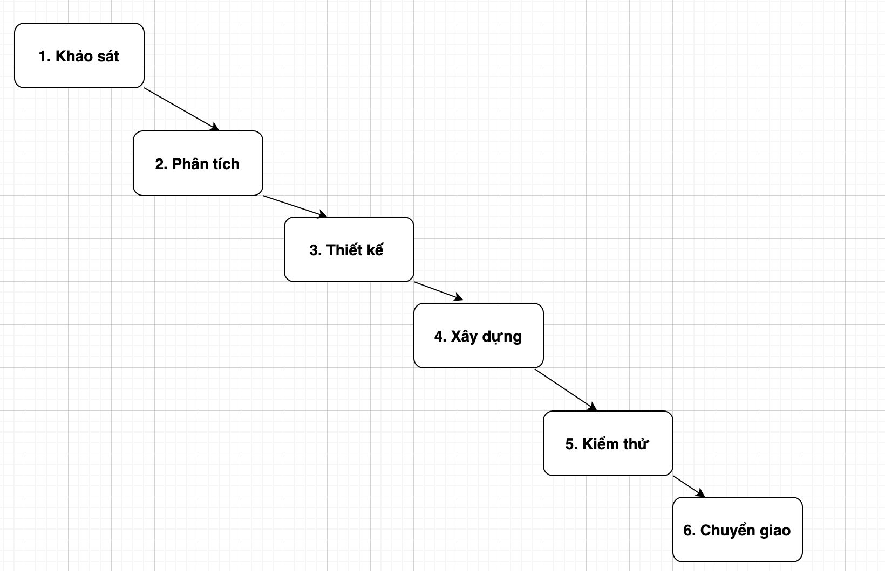

## **2.1. Sơ đồ phân rã**

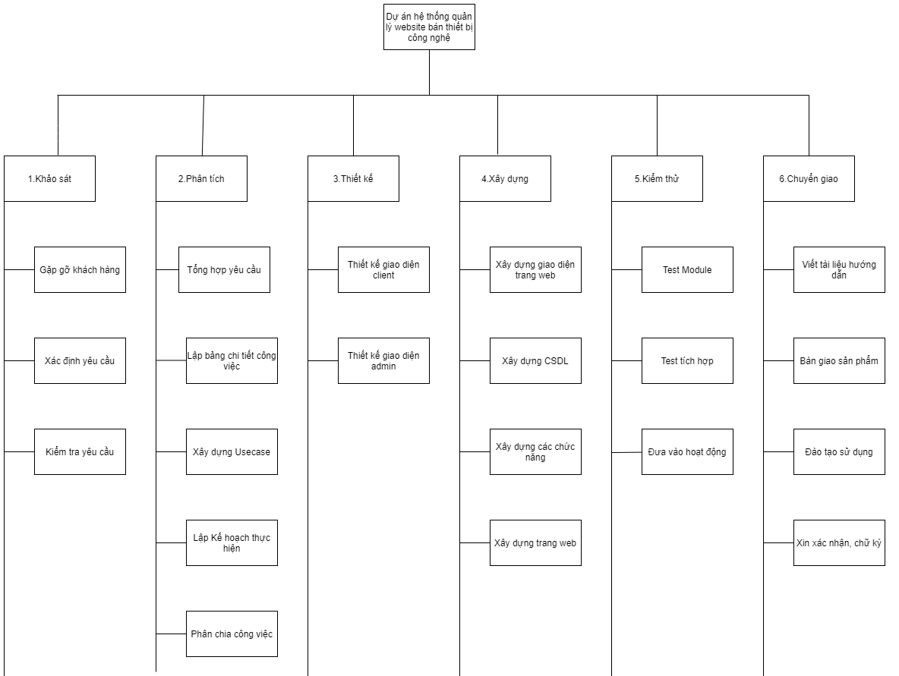

## **2.2. Phạm vi sản phẩm**

Sản phẩm sau khi xây dựng và bàn giao cần đạt những tiêu chuẩn sau:

* Sản phẩm có đầy đủ các chức năng theo yêu cầu của nhà đầu tư.
* Giao diện thân thiện, dễ sử dụng, thao tác.
* Thời gian tải nhanh, hiệu suất cao.
* Website tương thích được với nhiều thiết bị, nhiều hệ điều hành.
* Điều hướng trang thân thiện, dễ sử dụng.
* Dễ nâng cấp, bảo trì.

## **2.3. Phạm vi tài nguyên**

**a. Kinh phí**

Tổng chi phí dự kiến:150.000.000 VNĐ trong đó bao gồm:

Chi phí nhân viên

Chi phí sinh hoạt

Chi phí công cụ

Chi phí dự phòng

Dự án tương đối nhỏ nên mức độ sai số ước lượng khoảng 5%

trong khoảng 145.000.000 VNĐ - 170.000.000 VNĐ

**b. Nhân sự**

Tổng số thành viên dự án: 4 thành viên

Số thành viên có thể tăng hay giảm nếu có:Vì lý do khách quan, chủ quan khiến số lượng thành viên giảm.

**c. Thời gian**

Thời gian thực hiện dự án từ ngày: 19/04/2021 đến ngày 20/06/2021

Thời gian thực hiện dự án có thể bị thay đổi bởi các lý do:

* Năng lực hoạt động thực hiện dự án của thành viên trong nhóm không được như dự tính
* Trang thiết bị trục trặc làm chậm tiến độ.
* Khách hàng đột ngột thay đổi yêu cầu dự án trong khả năng cho phép (nếu không trong khả năng thì yêu cầu thay đổi không được chấp nhận do tính đột ngột không

thể đáp ứng kịp thời).

Ước lượng sai số thời gian vào khoảng 5% (do dự án nhỏ).

**d. Công nghệ sử dụng**

**-** Code : VS Code

- Front-End : HTML, CSS, Javascript

- Back-End : PHP

- Hệ quản trị cơ sở dữ liệu: Mysql.

## **2.4. Phân tích rủi ro**

Những rủi ro có thể phát sinh trong quá trình làm dự án:

| Rủi ro | Khả năng | Ảnh hưởng |
| --- | --- | --- |
| Vấn đề tài chính | Cao | Lớn |
| Thành viên nghỉ hoặc có việc gấp | Cao | Lớn |
| Công việc không hoàn thành đúng chỉ tiêu | Thấp | Trung bình |
| Thay đổi yêu cầu đột ngột | Trung bình | Trung bình |
| Website có nhiều lỗi hoạt động | Thấp | Lớn |
| Lỗi tương thích hệ thống | Thấp | Trung bình |
| CSDL bị sai và thiếu | Trung bình | Lớn |
| Thay đổi cấp trên | Thấp | Lớn |

# **III. Quản lý thời gian**

## 3.1. Bảng thời gian dự kiến công việc

| **Công việc** | **Thời gian thực hiện dự kiến** |
| --- | --- |
| 1. Khảo sát | 19/04/2021 - 23/04/2021 |
| 1. Phân tích | 23/04/2021 - 01/05/2021 |
| 1. Thiết kế | 02/05/2021 - 12/05/2021 |
| 1. Xây dựng | 12/05/2021 - 10/06/2021 |
| 1. Kiểm thử | 10/06/2021 - 15/06/2021 |
| 1. Chuyển giao | 15/06/2021 - 20/06/2021 |

## **3.2. Ước lượng thời gian theo phương pháp PERT**

* Được tính dựa trên 3 giá trị thời gian ước lượng với công thức:

**EST = (MO + 4ML + MP)/6**

* Ước lượng khả dĩ nhất (ML – Most likely): Thời gian cần để hoàn thành công

việc trong điều kiện bình thường hay hợp lý.

* Ước lược lạc quan nhất (MO – Most Optimistic): Thời gian cần để hoàn thành

công việc trong điều kiện “tốt nhất” hay “lý tưởng” (không có trở ngại nào).

* Ước lượng bi quan nhất (MP – Most Pessimistic): Thời gian cần để hoàn thành

công việc một cách “tồi nhất” (nhiều trở ngại).

* Thời gian lãng phí cho mỗi công việc thông thường từ (7%-10%)

**EST cuối cùng = EST + EST*8%**

* Đơn vị tính: ngày

## **3.3. Giai đoạn 1: Khảo sát**

| **STT** | **Tên công việc** | **Phụ thuộc** | **MO** | **ML** | **MP** | **EST** | **%** | **EST cuối cùng** |
| --- | --- | --- | --- | --- | --- | --- | --- | --- |
| **1.1** | Gặp gỡ khách hàng | **-** | 1 | 2 | 3 | 2 | 8% | 2.1 |
| **1.2** | Xác định yêu cầu | 1 | 2 | 3 | 5 | 3.17 | 8% | 3.42 |
| **1.3** | Kiểm tra yêu cầu | 1 | 0.5 | 1 | 1.5 | 1 | 8% | 1.08 |
| **Tổng thời gian** | |  | 3.5 | 6 | 9.5 | 6.17 | 8% | 6.6 |

* Sơ đồ AOA
* 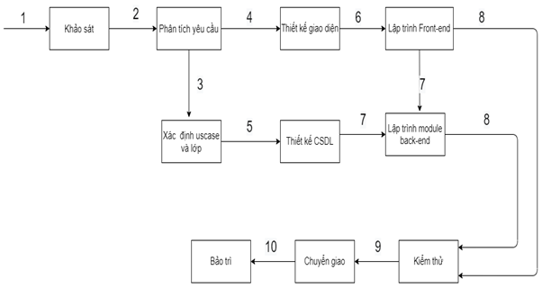
* Sơ đồ AON

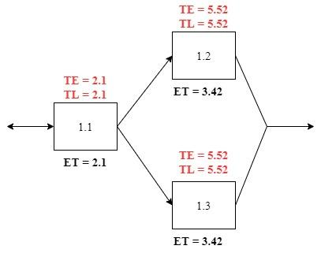

## 3.4. Giai đoạn 2:Phân tích

| **STT** | **Tên công việc** | **Phụ thuộc** | **MO** | **ML** | **MP** | **EST** | **%** | **EST cuối cùng** |
| --- | --- | --- | --- | --- | --- | --- | --- | --- |
| **2.1** | Tổng hợp yêu cầu | - | 3 | 4.5 | 6.5 | 4.58 | 8% | 4.95 |
| **2.2** | Lập bảng chi tiết công việc | 1 | 3 | 5 | 6.5 | 4.91 | 8% | 5.31 |
| **2.3** | Xây dựng use case | 1 | 2 | 3 | 3.5 | 2.91 | 8% | 3.15 |
| **2.4** | Lập kế hoạch thực hiện | 2,3 | 3 | 4.5 | 6 | 4.5 | 8% | 4.86 |
| **2.5** | Phân công công việc | 4 | 0.5 | 1 | 2 | 1.08 | 8% | 1.17 |
| **Tổng thời gian** | |  | 9 | 16 | 23 | 16.15 | 8% | 17.46 |

* **Sơ đồ AOA**

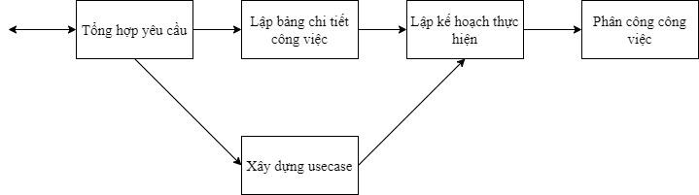

* Sơ đồ AON

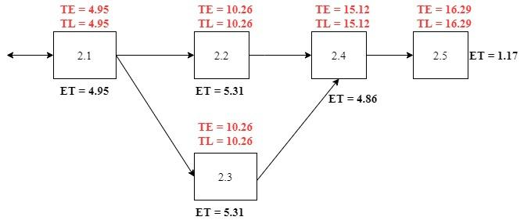

## 3.5. Giai đoạn 3: Thiết kế

| **STT** | **Tên công việc** | **Phụ thuộc** | **MO** | **ML** | **MP** | **EST** | **%** | **EST cuối cùng** |
| --- | --- | --- | --- | --- | --- | --- | --- | --- |
| **3.1** | Thiết kế giao diện ClientSide | - | 5 | 6 | 7.75 | 6,125 | 8% | 6,615 |
| **3.2** | Thiết kế giao diện AdminSide | - | 5 | 6 | 7.75 | 6.125 | 8% | 6,615 |
| **Tổng thời gian** | |  | 10 | 12 | 15,5 | 12.25 | 8% | 13.23 |

* **Sơ đồ AOA**

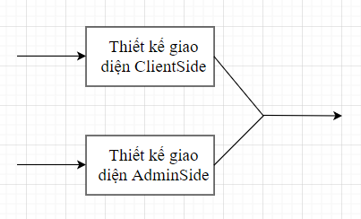

* **Sơ đồ AON**

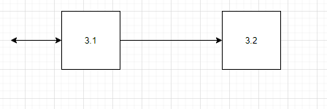

## 3.6. Giai đoạn 4: Xây dựng

| **STT** | **Tên công việc** | **Phụ thuộc** | **MO** | **ML** | **MP** | **EST** | **%** | **EST cuối cùng** |
| --- | --- | --- | --- | --- | --- | --- | --- | --- |
| **4.1** | Xây dựng giao diện trang web | - | 3 | 5 | 7 | 5 | 8% | 5.4 |
| **4.2** | Xây dựng cơ sở dữ liệu | 1 | 4 | 6 | 7 | 5.8 | 8% | 6.3 |
| **4.3** | Xây dựng các chức năng | 1 | 15 | 18.5 | 23.5 | 18.75 | 8% | 20,25 |
| **4.4** | Xây dựng trang web | 2,3 | 5 | 7 | 10 | 7,16 | 8% | 7,74 |
| **Tổng thời gian** | |  | 28 | 38,5 | 49.5 | 38,6 | 8% | 41.68 |

* **Sơ đồ AOA**

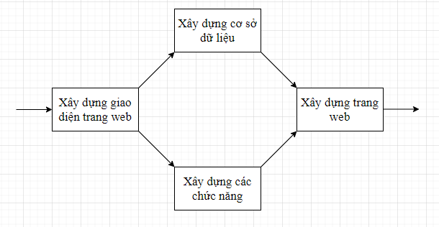

* **Sơ đồ AON**

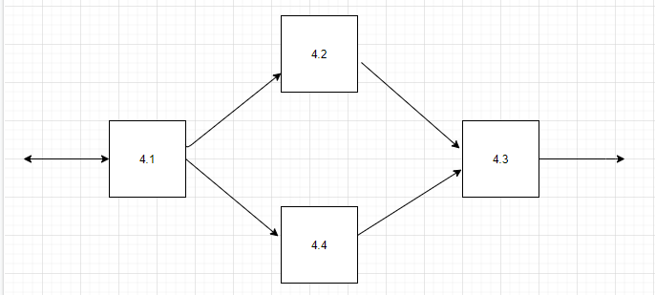

## 3.7.Giai đoạn 5: Kiểm thử

## 

| **STT** | **Tên công việc** | **Phụ thuộc** | **MO** | **ML** | **MP** | **EST** | **%** | **EST cuối cùng** |
| --- | --- | --- | --- | --- | --- | --- | --- | --- |
| **5.1** | Test module | - | 2 | 2 | 3 | 2.16 | 8% | 2.34 |
| **5.2** | Test tích hợp | 1 | 2 | 3 | 4 | 3 | 8% | 3.24 |
| **5.3** | Đưa vào hoạt động | 2 | 0.5 | 1 | 1.5 | 1 | 8% | 1.08 |
| **Tổng thời gian** | |  | 4.5 | 7 | 8.5 | 6.83 | 8% | 7.38 |

* **Sơ đồ AOA**



* **Sơ đồ AON**

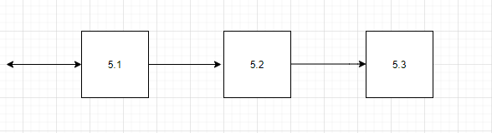

## 3.8.Giai đoạn 6: Chuyển giao

| **STT** | **Tên công việc** | **Phụ thuộc** | **MO** | **ML** | **MP** | **EST** | **%** | **EST cuối cùng** |
| --- | --- | --- | --- | --- | --- | --- | --- | --- |
| **6.1** | Viết tài liệu hướng dẫn | - | 1 | 1.5 | 2 | 1.5 | 8% | 1.62 |
| **6.2** | Bàn giao sản phẩm | 1 | 2 | 2 | 4 | 10.6 | 8% | 11.5 |
| **6.3** | Đào tạo sử dụng | 1 | 1 | 2 | 3 | 2 | 8% | 2.16 |
| **6.4** | Xin xác nhận, chữ ký của bên khách hàng | 2,3 | 1 | 1.5 | 2.5 | 1.58 | 8% | 1.7 |
| **Tổng thời gian** | |  | 5 | 7 | 13.5 | 7.75 | 8% | 8.37 |

* **Sơ đồ AOA**

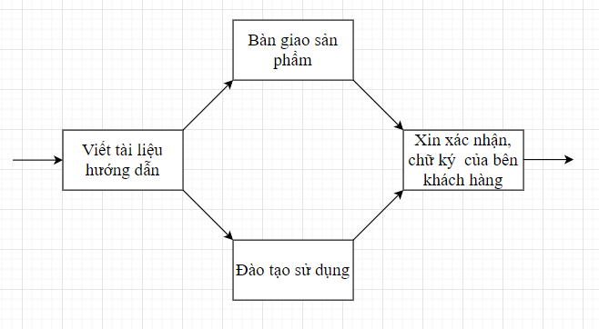

* **Sơ đồ AON**

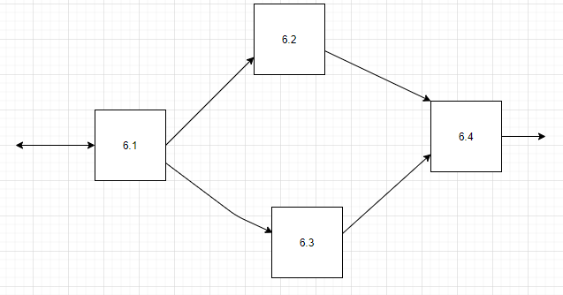

## 3.9. Bảng ước lượng PERT tổng hợp

| **STT** | **Tên công việc** | **Phụ thuộc** | **MO** | **ML** | **MP** | **EST** | **%** | **EST cuối cùng** |
| --- | --- | --- | --- | --- | --- | --- | --- | --- |
| **1** | Khảo sát | - | 3 | 6 | 9 | 6 | 8% | 6.48 |
| **2** | Phân tích | 1 | 10 | 16 | 24 | 16.3 | 8% | 17.6 |
| **3** | Thiết kế | 1, 2 | 11.5 | 14 | 16 | 13.92 | 8% | 15.03 |
| **4** | Xây dựng | 3 | 28 | 38.5 | 48.5 | 38.41 | 8% | 41.5 |
| **5** | Kiểm thử | 4 | 4 | 7 | 11 | 7 | 8% | 7.56 |
| **6** | Chuyển giao | 5 | 3.5 | 7 | 11.5 | 6.3 | 8% | 6.8 |
| **Tổng thời gian** | |  | 60 | 88.5 | 120 | 87.93 | 8% | 94.97 |

* **Sơ đồ AOA**



* **Sơ đồ AON**

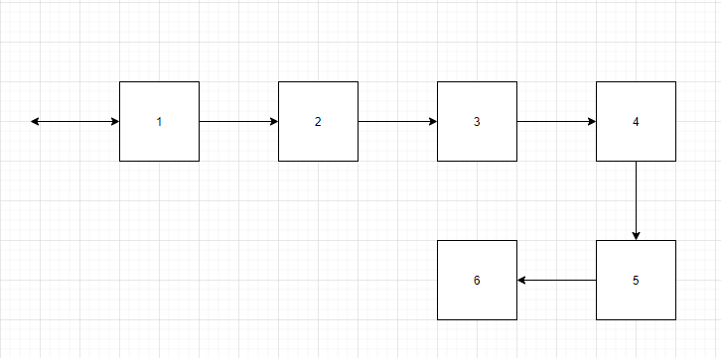

* **Biểu đồ Gantt tổng hợp**

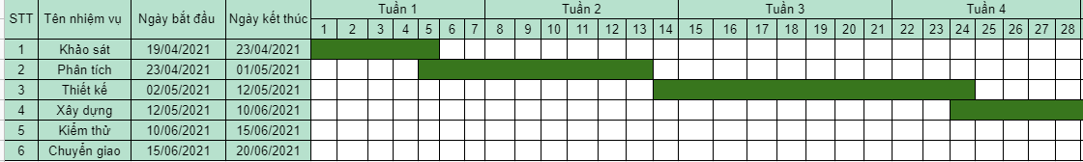

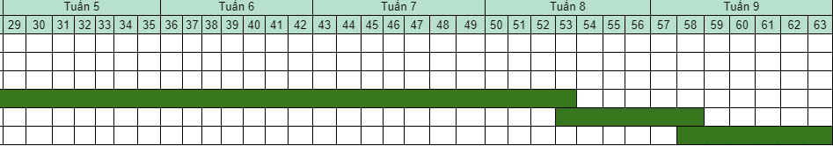

# **IV. Chi Phí**

## IV.1.Ước lượng chi phí

## 4.1.Chi phí nhân viên

Bảng lương nhân viên :

* **Tính lương :**

Lương của các thành viên trong dự án được tính theo ngày, mỗi người làm 8h/ngày

* Quản lý : 100k/h , ngày 8 tiếng , làm việc 26 ngày 1 tháng
* Tester : 50k/h , ngày 8 tiếng , làm việc 26 ngày 1 tháng
* Lập trình viên : 80k/h, ngày 8 tiếng , làm việc 26 ngày 1 tháng

| **STT** | **Họ tên** | **Chức vụ** | **Lương ( VNĐ )** |
| --- | --- | --- | --- |
| 1 | Trương Danh Tùng | Quản lý | 800.000đ/ ngày |
| 2 | Vũ Đức Mạnh | Lập trình viên | 640.000đ/ngày |
| 3 | Đoàn Hải Long | Lập trình viên | 640.000đ/ngày |
| 4 | Đỗ Thu Thảo | Tester | 400.000đ/ngày |

## 

## 4.2. Chi phí các hạng mục

- Chi phí được tính bằng công thức :

**Hệ số lương của nhân viên * EST số ngày hoàn thành**

Giai đoạn 1: Khảo sát

| **STT** | **Tên công việc** | **EST cuối cùng** | **Tên người nhận nhiệm vụ** | **Chi phí (VNĐ)** |
| --- | --- | --- | --- | --- |
| **1.1** | Gặp gỡ khách hàng | 2.1 | Trương Danh Tùng | 1.680.000 |
| **1.2** | Xác định yêu cầu | 3.42 | Trương Danh Tùng | 2.736.000 |
| **1.3** | Kiểm tra yêu cầu | 1.08 | Trương Danh Tùng | 864.000 |
| **Tổng thời gian** | | 6.6 |  | 5.280.000 |

Giai đoạn 2:Phân tích

| **STT** | **Tên công việc** | **EST cuối cùng** | **Tên người nhận nhiệm vụ** | **Chi phí (VNĐ)** |
| --- | --- | --- | --- | --- |
| **2.1** | Tổng hợp yêu cầu | 4.95 | Vũ Đức Mạnh | 3.168.000 |
| **2.2** | Lập bảng chi tiết công việc | 5.31 | Trương Danh Tùng | 3.398.400 |
| **2.3** | Xây dựng use case | 3.15 | Trương Danh Tùng | 2.016.000 |
| **2.4** | Lập kế hoạch thực hiện | 4.86 | Vũ Đức Mạnh | 3.110.400 |
| **2.5** | Phân công công việc | 1.17 | Trương Danh Tùng | 748.800 |
| **Tổng thời gian** | | 17.46 |  | 11.174.400 |

Giai đoạn 3: Thiết kế

| **STT** | **Tên công việc** | **EST cuối cùng** | **Tên người nhận nhiệm vụ** | **Chi phí (VNĐ)** |
| --- | --- | --- | --- | --- |
| **3.1** | Thiết kế giao diện Client | 6.615 | Vũ Đức Mạnh | 4.233.600 |
| **3.2** | Thiết kế giao diện Admin | 6.615 | Đoàn Hải Long | 4.233.600 |
| **Tổng thời gian** | | 13.23 |  | 8.467.200 |

Giai đoạn 4: Xây dựng

| **STT** | **Tên công việc** | **EST cuối cùng** | **Tên người nhận nhiệm vụ** | **Chi phí (VNĐ)** |
| --- | --- | --- | --- | --- |
| **4.1** | Xây dựng giao diện trang web | 5.4 | Vũ Đức Mạnh | 3.456.000 |
| **4.2** | Xây dựng cơ sở dữ liệu | 6.3 | Đoàn Hải Long | 4.032.000 |
| **4.3** | Xây dựng các chức năng | 20.25 | Đoàn Hải Long | 12.960.000 |
| **4.4** | Xây dựng trang web | 7.74 | Vũ Đức Mạnh,  Đoàn Hải Long | 4.953.000 |
| **Tổng thời gian** | | 41.68 |  | 26.675.200 |

Giai đoạn 5: Kiểm thử

| **STT** | **Tên công việc** | **EST cuối cùng** | **Tên người nhận nhiệm vụ** | **Chi phí (VNĐ)** |
| --- | --- | --- | --- | --- |
| **5.1** | Test module | 2.34 | Đỗ Thu Thảo | 936.000 |
| **5.2** | Test tích hợp | 3.24 | Đỗ Thu Thảo | 1.296.000 |
| **5.3** | Đưa vào hoạt động | 1.08 | Đỗ Thu Thảo | 432.000 |
| **Tổng thời gian** | | 7.38 |  | 2.952.000 |

Giai đoạn 6: Chuyển giao

| **STT** | **Tên công việc** | **EST cuối cùng** | **Số thành viên tham gia** | **Chi phí (VNĐ)** |
| --- | --- | --- | --- | --- |
| **6.1** | Viết tài liệu hướng dẫn | 1.62 | Đỗ Thu Thảo | 648.000 |
| **6.2** | Bàn giao sản phẩm | 11.5 | Đoàn Hải Long | 7.360.000 |
| **6.3** | Đào tạo sử dụng | 2.16 | Đoàn Hải Long | 1.382.400 |
| **6.4** | Xin xác nhận, chữ ký của bên khách hàng | 1.7 | Trương Danh Tùng | 1.360.000 |
| **Tổng thời gian** | | 8.37 |  | 10.750.400 |

**Chi phí từng nhân viên**

| **Chức vụ** | **Chi phí (VNĐ)** |
| --- | --- |
| Quản lý | 20.800.000 |
| Lập trình viên | 16.640.000 |
| Lập trình viên | 16.640.000 |
| Tester | 10.400.000 |

## 4.3.Chi phí công cụ

| **STT** | **Tên công cụ** | **Số lượng** | **Chi phí (VNĐ)** |
| --- | --- | --- | --- |
| **1** | Máy tính phụ | 3 | 10.000.000 |
| **2** | Server | 1 | 15.000.000 |
| **3** | Bản quyền | 1 | 15.000.000 |
| **4** | Khác |  | 5.000.000 |
| **Tổng thời gian** | |  | 45.000.000 |

## 4.4.Chi phí sinh hoạt

| **STT** | **Tên hoạt động** | **Chi phí (VNĐ)** |
| --- | --- | --- |
| **1** | Thuê văn phòng | 10.000.000 |
| **2** | Tiền mạng | 500.000 |
| **3** | Tiền điện , nước | 2.500.000 |
| **4** | Liên hoan | 3.000.000 |
| **5** | Bồi dưỡng nhân viên | 3.000.000 |
| **6** | Chi phí đi lại | 2.000.000 |
| **7** | Chi phí lắp đặt văn phòng | 5.000.000 |
| **Tổng thời gian** | | 26.000.000 |

## 4.5. Chi phí dự phòng

| **STT** | **Tên hoạt động** | **Chi phí (VNĐ)** |
| --- | --- | --- |
| **1** | Chi phí dự phòng | 20.000.000 |
| **Tổng thời gian** | | 20.000.000 |

## IV.2. Chi phí tổng quan

| **STT** | **Nội Dung Chi Phí** | **Chi Phí (VNĐ)** |
| --- | --- | --- |
| 1 | Chi phí nhân viên | 64.480.000 |
| 2 | Chi phí công cụ | 45.000.000 |
| 3 | Chi phí sinh hoạt | 26.000.000 |
| 4 | Chi phí dự phòng | 20.000.000 |
| **Tổng Chi Phí** | | **155.480.000** |

# **V. Phân tích và thiết kế hệ thống**

## **Phân tích hệ thống**

-  **Tác nhân Khách Hàng có các UseCase sau:**

+Đăng ký.

+ Đăng nhập tài khoản thành viên.

+ Xem thông tin sản phẩm.

+ Tìm kiếm sản phẩm

+ Thêm, bớt sản phẩm trong giỏ hàng.

+ Thực hiện việc mua hàng.

+ Quản lý tài khoản cá nhân.

-  **Tác nhân người Quản lý có các UseCase sau:**

+Đăng nhập

+ Quản lý tài khoản khách hàng

+Lập hóa đơn

+ Quản lý sản phẩm.

+Thêm,sửa, xóa sản phẩm

+Tìm kiếm sản phẩm

- **Tác nhân Nhân viên có các UseCase sau:**

**+**Đăng nhập

+Lập Hóa đơn

+Tìm kiếm sản phẩm

+Xem chi tiết sản phẩm

## **Sơ đồ Use Case tổng quát**

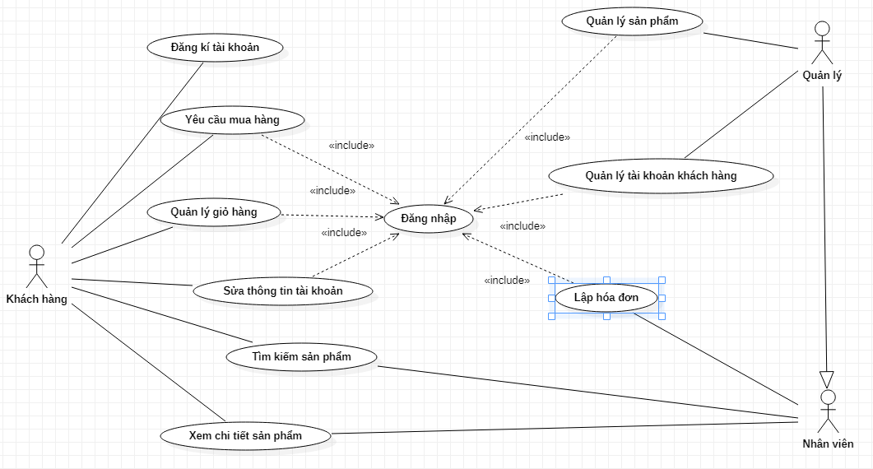

## 

## **Sơ đồ UC chi tiết của khách hàng:**

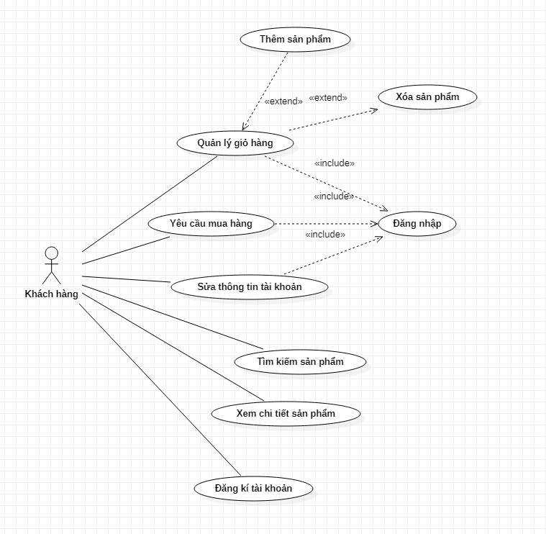

## **Sơ đồ UC chi tiết của người quản lý:**

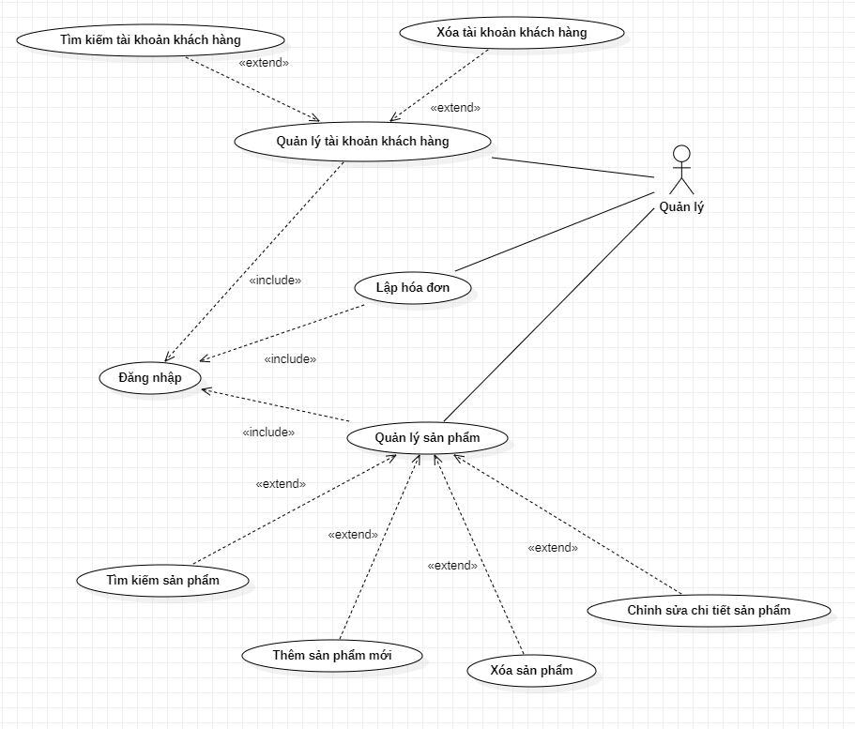

## **Sơ đồ UC chi tiết của nhân viên:**

## 

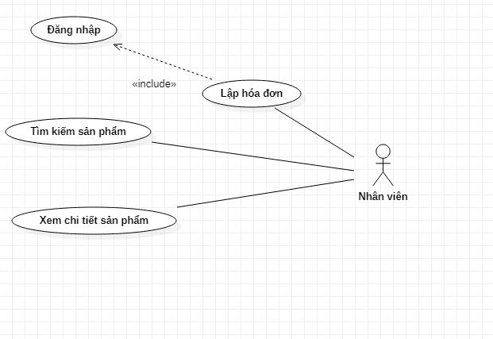

# 

## **Thiết kế hệ thống**

## 1. Use Case đăng ký tài khoản

| **Tên use - case** | Đăng ký tài khoản |
| --- | --- |
| **Tên actor** | Khách hàng |
| **Mô tả** | Cho phép người truy cập đăng ký để trở thành khách hàng của hệ thống. |
| **Tiền điều kiện** |  |
| **Đảm bảo tối thiểu** | Thiết bị truy cập của actor cần có kết nối internet |
| **Đảm bảo thành công** |  |
| **Kích hoạt** | Actor click vào nút đăng ký |

| **Các hành động của tác nhân** | **Các phản ứng của hệ thống** |
| --- | --- |
| 1. Khách hàng mở giao diện phần mềm.  2. Khách chọn mục đăng ký tài khoản. |  |
|  | 3. Form đăng ký thành viên hiện ra. |
| 4. Khách hàng nhập đầy đủ thông tin cần thiết vào form đăng ký:  5. Chọn nút đăng ký. |  |
|  | 6. Hệ thống tiếp nhận thông tin đăng ký của khách hàng sau đó xử lý và trả về kết quả.  7. Nếu thông tin nhập vào chính xác thì hệ thống cập nhật thông tin khách hàng và lưu lại trên hệ thống để đối chiếu với thông tin đăng nhập, ngược lại nếu thông tin sai hoặc đã được đăng ký. |

## Biểu đồ tuần tự

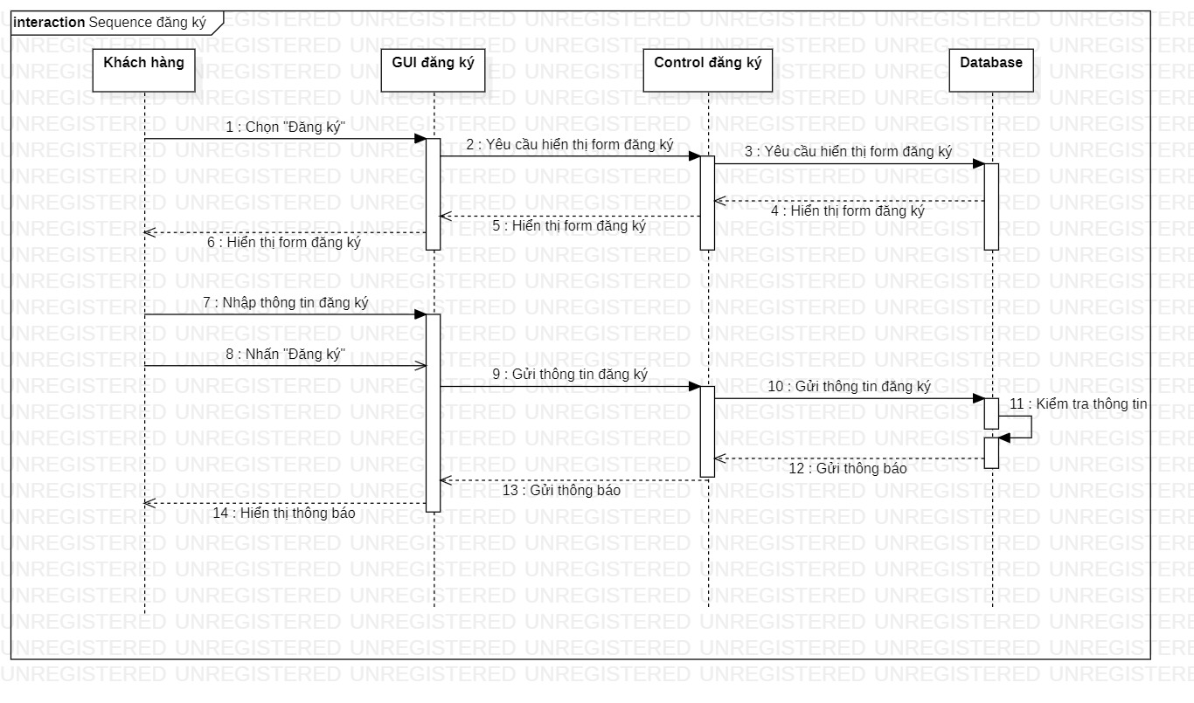

## Biểu đồ Activity diagram

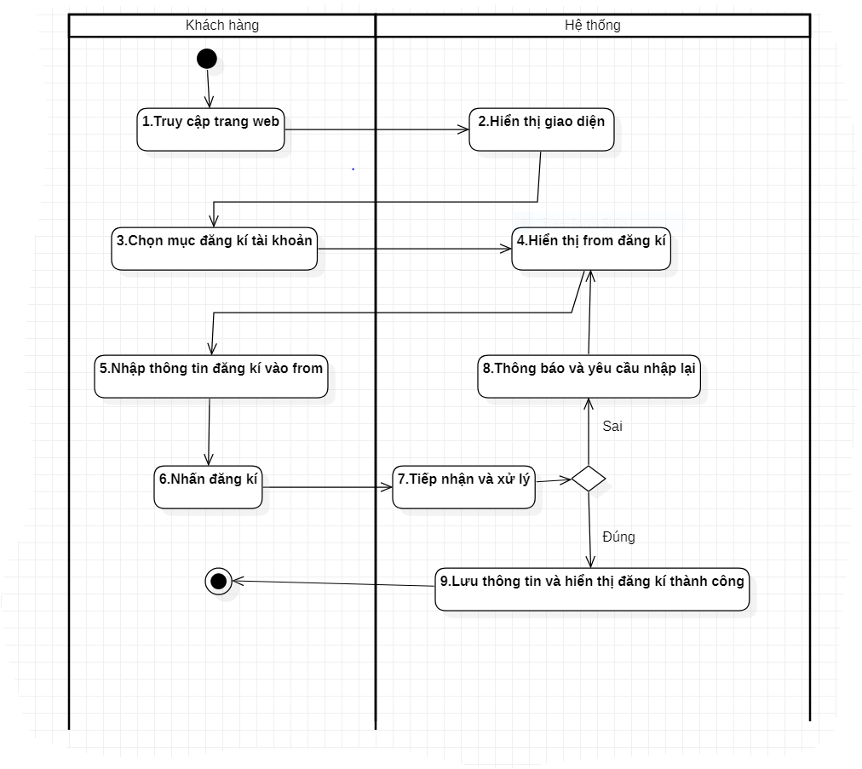

## 2.Use Case đăng nhập

| **Tên use - case** | Đăng nhập |
| --- | --- |
| **Tên actor** | Nhân viên , Quản lý, Khách hàng |
| **Mô tả** | Người dùng đăng nhập để sử dụng hệ thống. |
| **Tiền điều kiện** | Actor phải có tài khoản đã đăng ký |
| **Đảm bảo tối thiểu** | Thiết bị truy cập của actor cần có kết nối internet |
| **Đảm bảo thành công** |  |
| **Kích hoạt** | Actor click vào nút đăng nhập |

| **Các hành động của tác nhân** | **Các phản ứng của hệ thống** |
| --- | --- |
| 1. Khách hàng truy cập vào phần mềm.  2. Khách hàng chọn đăng nhập. |  |
|  | 3. Hệ thống hiển thị form đăng nhập gồm: tên tài khoản, mật khẩu. |
| 4. Khách hàng nhập tên đăng nhập và mật khẩu của mình. |  |
|  | 4.1- Nếu chưa có thì hệ thống sẽ báo “Tài khoản không tồn tại hoặc mật khẩu sai, mời nhập lại” và xóa các dữ liệu vừa nhập để người dùng nhập lại  4.2- Nếu có rồi thì hệ thống sẽ hiển thị “đăng nhập thành công” và chuyển đến trang chủ của Cửa hàng |

## Biểu đồ tuần tự

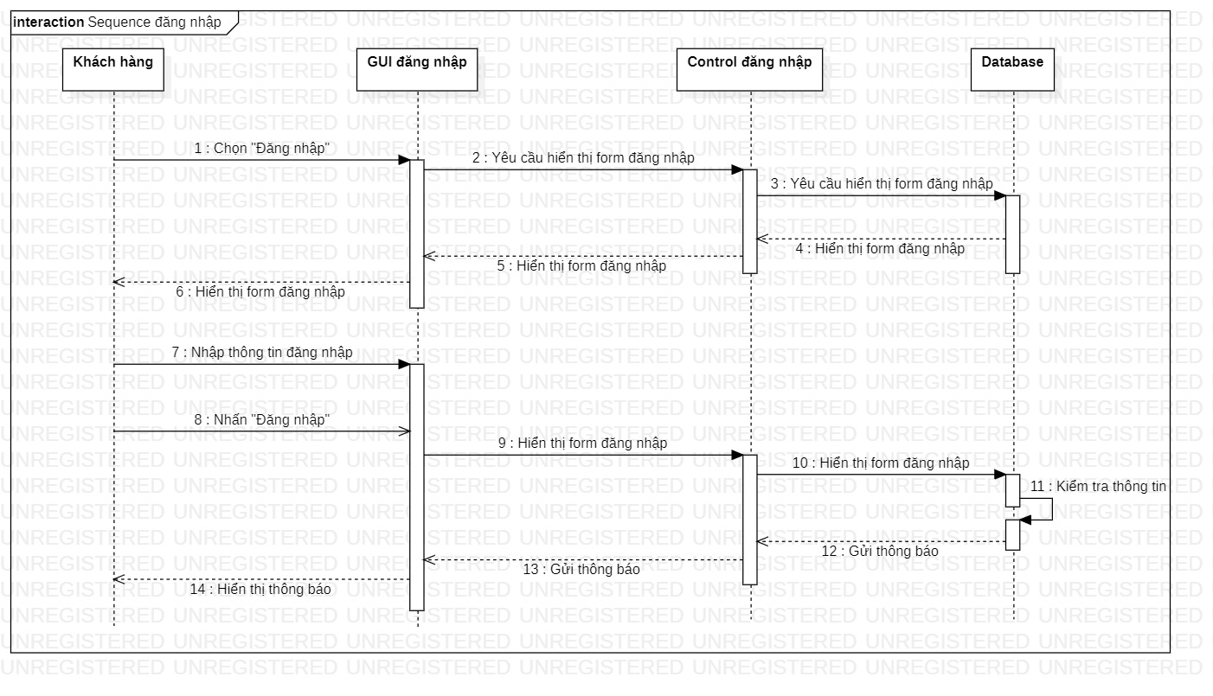

## Biểu đồ Activity diagram

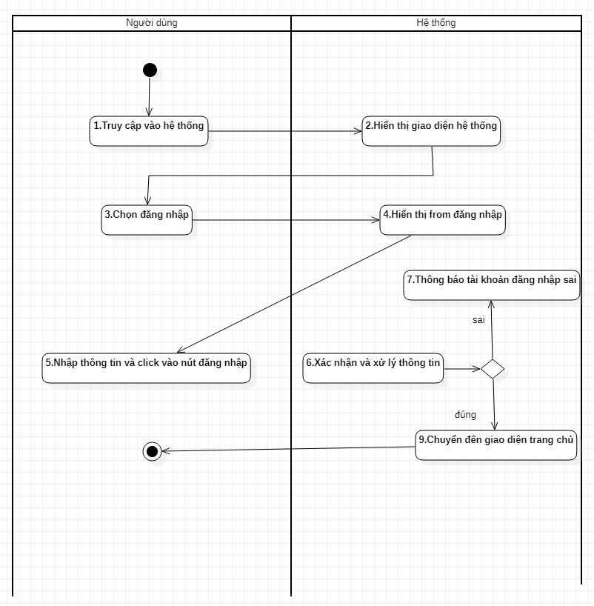

## 3.Use Case tìm kiếm sản phẩm

| **Tên use - case** | Tìm kiếm sản phẩm |
| --- | --- |
| **Tên actor** | Khách hàng, Nhân viên, Quản lý |
| **Mô tả** | Khách hàng tìm kiếm sản phẩm để lựa chọn mua hàng |
| **Tiền điều kiện** |  |
| **Đảm bảo tối thiểu** | Thiết bị truy cập của actor cần có kết nối internet. Actor phải đăng nhập thành công vào hệ thống, |
| **Đảm bảo thành công** |  |
| **Kích hoạt** | Truy cập vào trang web |

| **Các hành động của tác nhân** | **Các phản ứng của hệ thống** |
| --- | --- |
| 1- Actor điền thông tin của loại sản phẩm đang tìm kiếm |  |
|  | 2- Hệ thống kiểm tra kết nối internet  2.1- Khi có kết nối thì trang web sẽ hiển thị ra các sản phẩm cho các actor xem  2.2- Nếu không có kết nối mạng thì không thể truy cập được vào trang web  3- Hệ thống hiển thị danh sách các sản phẩm nổi bật và 1 thanh tìm kiếm |
|  | 4- Hệ thống lọc và hiển thị danh sách sản phẩm thỏa mãn điều kiện được tìm kiếm. |

## Biểu đồ tuần tự

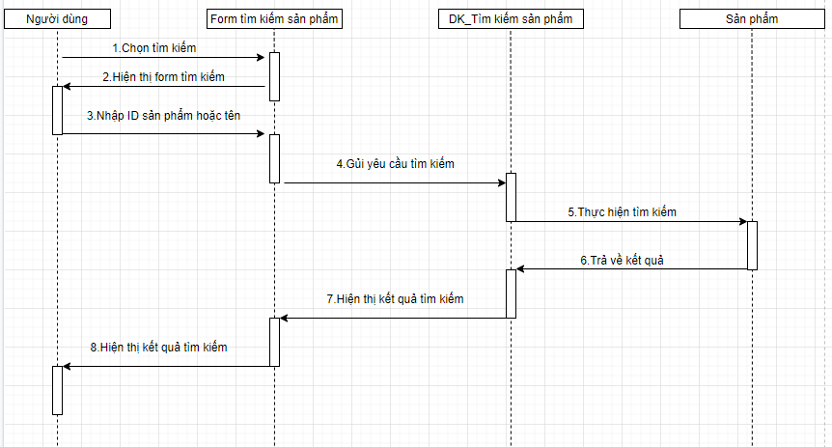

## Biểu đồ Activity diagram

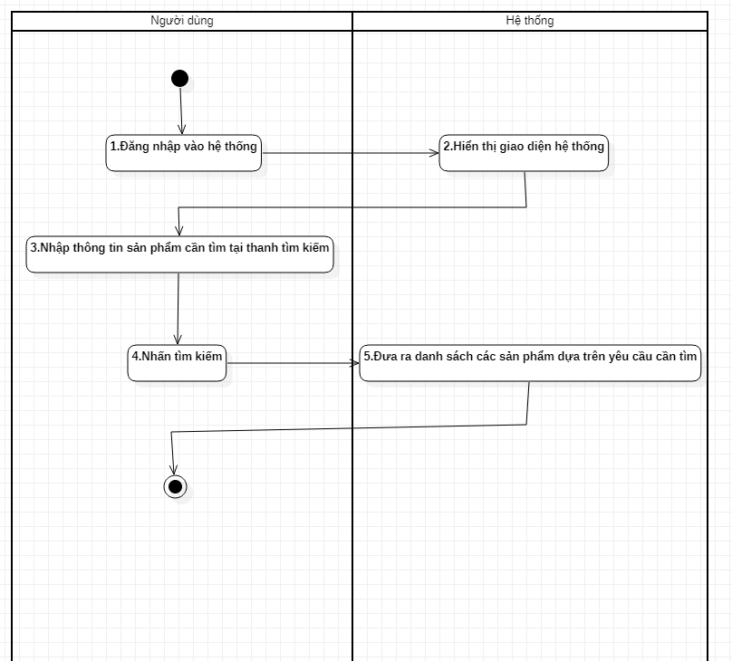

## 4.Use Case xem chi tiết sản phẩm

| **Tên use - case** | Xem chi tiết sản phẩm |
| --- | --- |
| **Tên actor** | Khách hàng, nhân viên, quản lý |
| **Mô tả** | Các actor tác động ấn vào sản phẩm để xem chi tiết hơn |
| **Tiền điều kiện** | Đã đăng nhập vào hệ thống |
| **Đảm bảo tối thiểu** |  |
| **Đảm bảo thành công** |  |
| **Kích hoạt** | Click vào sản phẩm cần xem |

## 

| **Các hành động của tác nhân** | **Các phản ứng của hệ thống** |
| --- | --- |
| 1. Sau khi tìm kiếm sản phẩm, khách hàng chọn 1 sản phẩm trong danh sách vừa hiện ra. |  |
|  | 2. Hệ thống hiển thị thông tin về sản phẩm đó. |

## Biểu đồ tuần tự

## 

## Biểu đồ Activity diagram

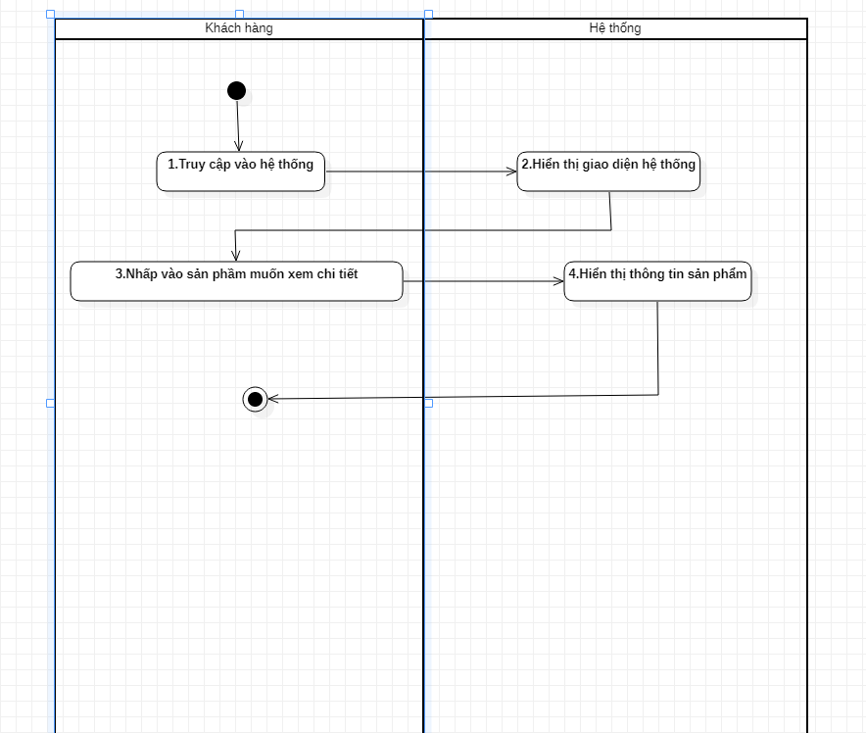

## 5. Use Case sửa thông tin tài khoản

| **Tên use - case** | Sửa thông tin tài khoản |
| --- | --- |
| **Tên actor** | Khách hàng |
| **Mô tả** | Cho phép sửa thông tin về tài khoản đã đăng ký. |
| **Tiền điều kiện** | Khách hàng đã đăng ký tài khoản.  Khách hàng đã đăng nhập |
| **Đảm bảo tối thiểu** |  |
| **Đảm bảo thành công** |  |
| **Kích hoạt** | Actor click vào nút Sửa thông tin tài khoản trên website |

| **Các hành động của tác nhân** | **Các phản ứng của hệ thống** |
| --- | --- |
| 1. Khách hàng chọn mục quản lý tài khoản. |  |
|  | 2. Trả về trang cá nhân khách hàng |
| 3. Chọn “ Sửa thông tin tài khoản” |  |
|  | 4. Hệ thống hiển thị form sửa thông tin với các thông tin cũ về tài khoản của khách hàng: tên người dùng, họ tên, ảnh, sđt, địa chỉ, email. |
| 5. Khách hàng chọn sửa thông tin và nhập những thông tin cần sửa.  6. Khách hàng nhấn nút lưu. |  |
|  | 7. Hệ thống kiểm tra thông tin đã sửa nếu hợp lệ thì cập nhật lên database, ngược lại Hệ thống thông báo thông tin không hợp lệ và hiển thị lại form thông tin đã đăng ký để nhập lại. |

## Biểu đồ tuần tự

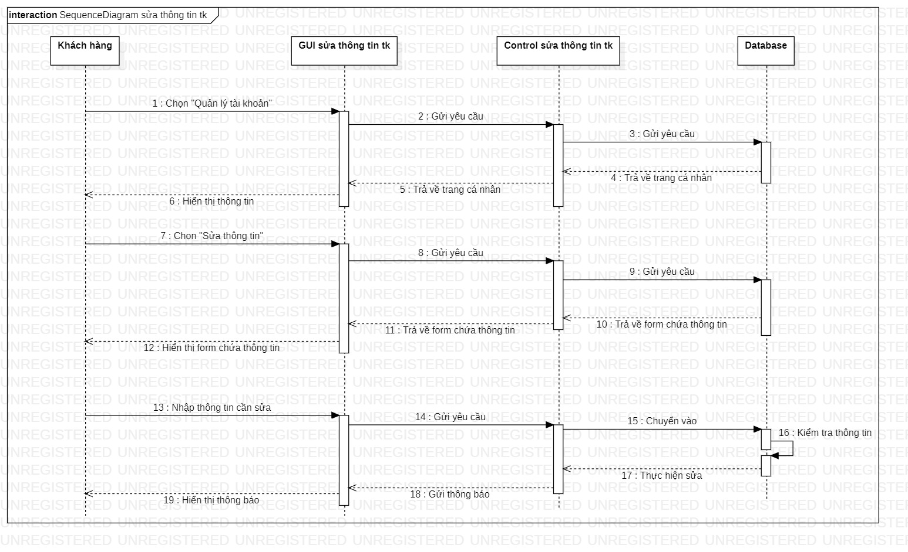

## Biểu đồ Activity diagram

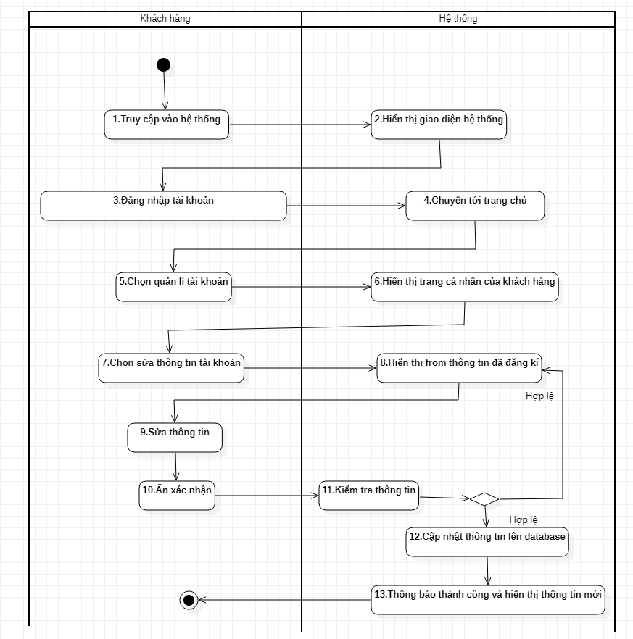

## 6. Use case yêu cầu mua hàng

| **Tên use case** | Yêu cầu mua hàng |
| --- | --- |
| **Tên Actor** | Khách hàng |
| **Mô tả** | Cho phép khách hàng gửi yêu cầu mua hàng trực tuyến trên website |
| **Tiền điều kiện** | Khách hàng đã đăng ký tài khoản.  Thiết bị của người dùng được kết nối internet. |
| **Đảm bảo tối thiểu** |  |
| **Đảm bảo thành công** |  |
| **Kích hoạt** | Khách hàng đã thêm sản phẩm vào giỏ hàng |

| **Hàng động tác nhân** | **Phản ứng hệ thống** |
| --- | --- |
| 1. Khách hàng truy cập vào trang web. |  |
|  | 2. Hiển thị giao diện |
| 3. Khách hàng chọn sản phẩm muốn mua |  |
|  | 4.Hệ thống thêm sản phẩm vào giỏ hàng |
| 5. Chọn “đặt hàng” |  |
|  | 6. Hệ thống hiển thị ra form chứa thông tin cần thiết để đặt hàng: họ tên, số điện thoại, địa chỉ,... |

## 

## Biểu đồ tuần tự

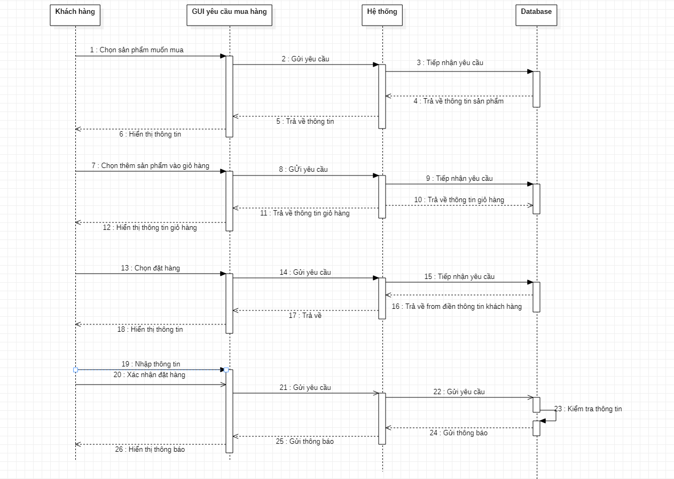

## Biểu đồ Activity diagram

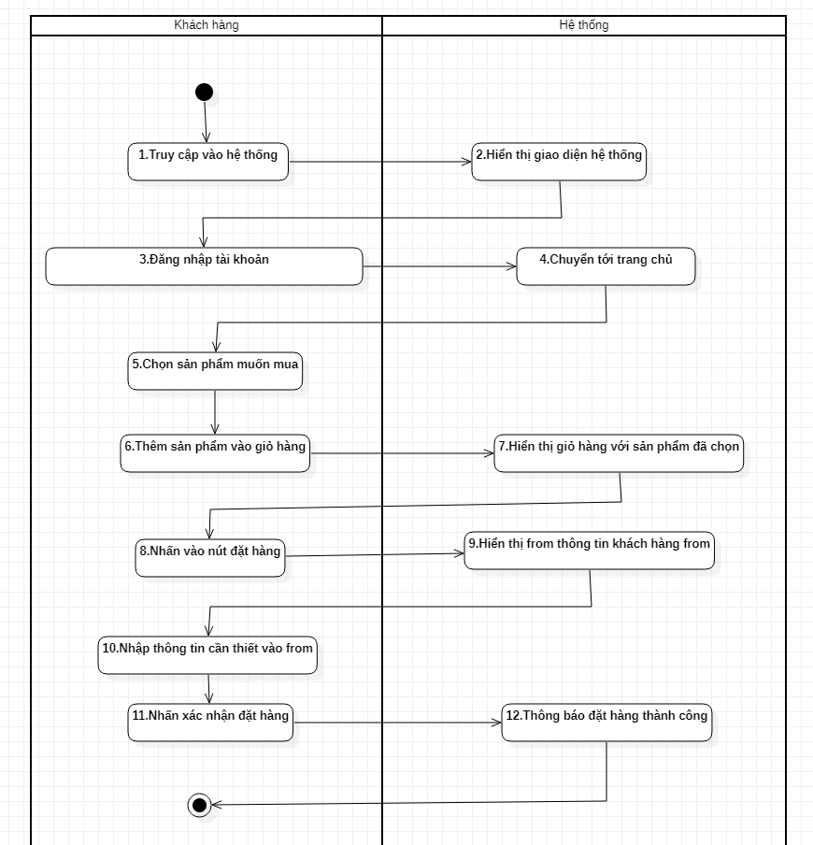

## 7. Use case Tìm kiếm tài khoản khách hàng

| **Tên use case** | Tìm kiếm khách hàng |
| --- | --- |
| **Tên Actor** | Quản lý |
| **Mô tả** | Tìm kiếm khách hàng để thực hiện các chức năng quản lý |
| **Tiền điều kiện** | Quản lý đã đăng nhập vào hệ thống |
| **Đảm bảo tối thiểu** |  |
| **Đảm bảo thành công** |  |
| **Kích hoạt** | Quản lý đã đăng nhập vào giao diện của admin và click vào quản lý khách hàng |

| **Các hành động của tác nhân** | **Các phản ứng của hệ thống** |
| --- | --- |
| 1.Quản lý chọn mục quản lý khách hàng |  |
|  | 2. Hệ thống hiển thị danh sách các khách hàng của hệ thống. |
| 3.Quản lý chọn mục cần tìm kiếm nhập thông tương ứng vào ô tìm kiếm: Mã khách hàng, họ tên, ngày sinh, giới tính. |  |
|  | 4. Hệ thống xử lý dữ liệu và hiển thị thông tin của phòng theo mục đang tìm kiếm: Mã khách hàng, họ tên, ngày sinh, giới tính, SDT, email. |
|  | 5.Hệ thống kiểm tra thông tin tìm kiếm và thấy không tồn tại.  Hiển thị thông báo lỗi. |

## Biểu đồ tuần tự

## 

## Biểu đồ Activity diagram

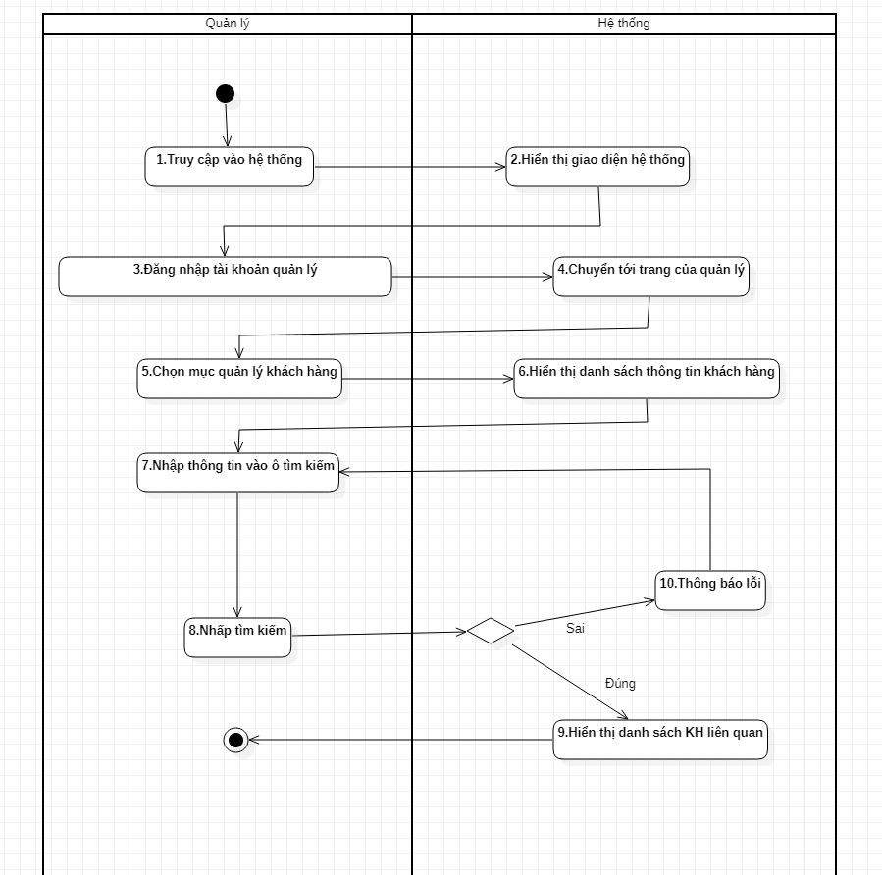

## 

## 8.Use Case xóa tài khoản khách hàng

| **Tên use - case** | Xóa tài khoản khách hàng |
| --- | --- |
| **Tên actor** | Quản lý |
| **Mô tả** | Xóa tài khoản khách hàng không sử dụng |
| **Tiền điều kiện** | Quản lý đã đăng nhập vào hệ thống |
| **Đảm bảo tối thiểu** | Có tài khoản Quản lý |
| **Đảm bảo thành công** |  |
| **Kích hoạt** | Chọn và Click vào tài khoản cần xóa |

| **Các hành động của tác nhân** | **Các phản ứng của hệ thống** |
| --- | --- |
| 1.Quản lý chọn mục quản lý khách hàng |  |
|  | 2. Hệ thống hiển thị danh sách các khách hàng. |
| 3.Quản lý chọn tài khoản cần xóa  4. Quản lý chọn nút xóa |  |
|  | 5. Hệ thống hiển thị thông báo có chắc chắn muốn xóa không |
| 6.Nếu chọn Có |  |
|  | 7.Hệ thống thực hiện xóa và hiển thị danh sách khách hàng sau khi xóa |
| 8.Nếu chọn Không |  |
|  | 9.Hệ thống trở về trạng thái ban đầu |

## Biểu đồ tuần tự

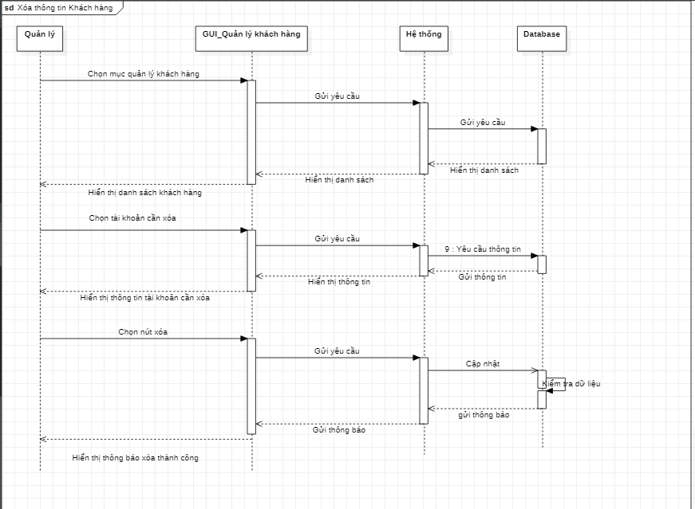

## Biểu đồ Activity diagram

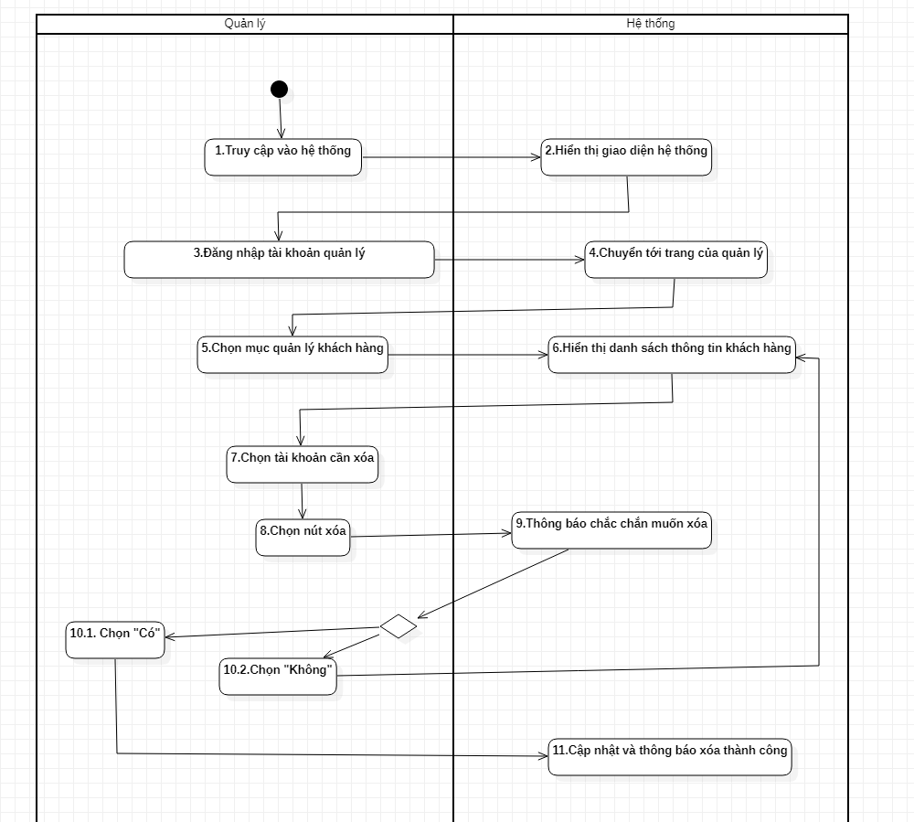

## 9..Use case sửa thông tin sản phẩm

| **Tên use - case** | Sửa sản phẩm |
| --- | --- |
| **Tên actor** | Quản lý |
| **Mô tả** | Sửa thông tin và cập nhật sản phẩm |
| **Tiền điều kiện** | Quản lý đã đăng nhập vào hệ thống |
| **Đảm bảo tối thiểu** |  |
| **Đảm bảo thành công** |  |
| **Kích hoạt** | Actor click vào nút Sửa thông tin sản phẩm trên website |

| **Các hành động của tác nhân** | **Các phản ứng của hệ thống** |
| --- | --- |
| 1 .Chọn mục quản lý sản phẩm |  |
|  | 2- Hệ thống hiển thị form chứa thông tin hiện tại của sản phẩm |
| 3- Actor sửa thông tin sản phẩm qua form. |  |
|  | 4.Hệ thống ghi nhận thông tin và đưa vào csdl danh sách sản phẩm |

## Biểu đồ tuần tự

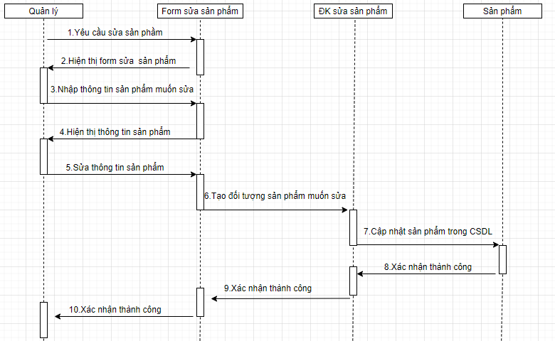

## Biểu đồ Activity diagram

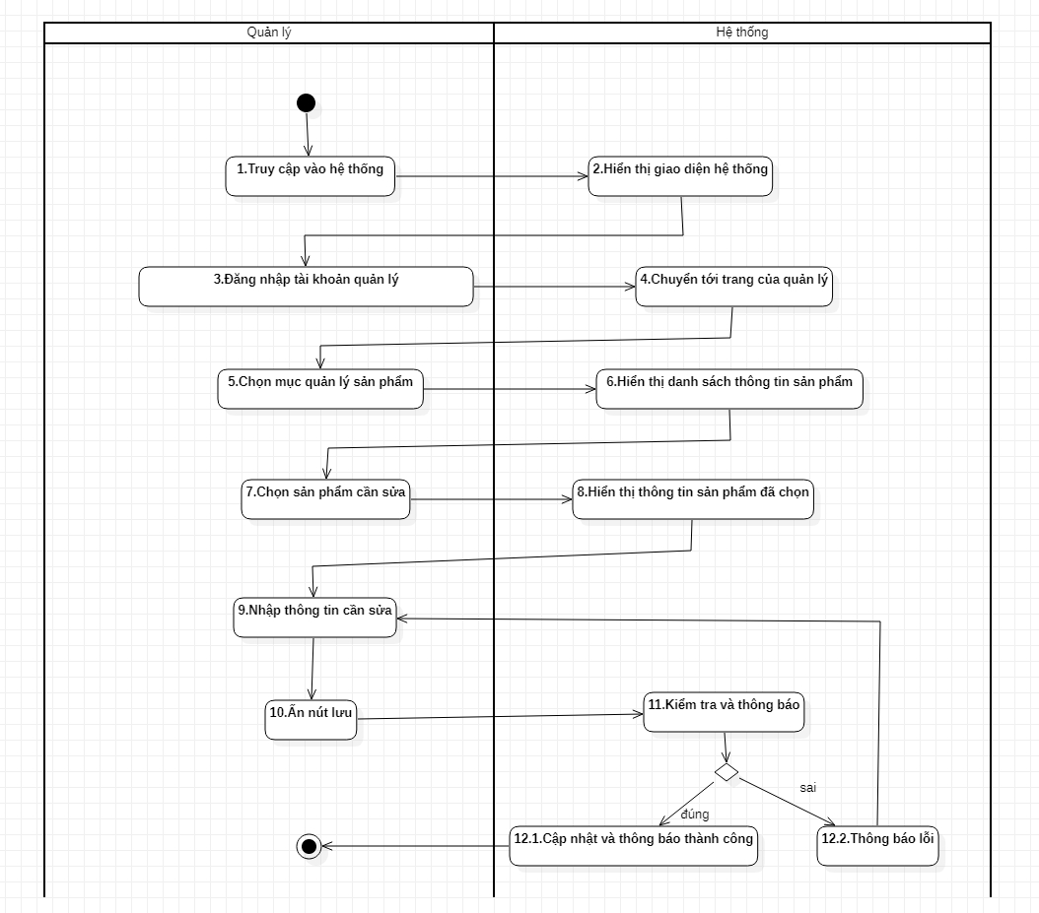

## 10.Use Case thêm sản phẩm

| **Tên use - case** | Thêm sản phẩm |
| --- | --- |
| **Tên actor** | Quản lý |
| **Mô tả** | Thêm thông tin sản phẩm mới vào website |
| **Tiền điều kiện** | Quản lý đã đăng nhập vào hệ thống |
| **Đảm bảo tối thiểu** |  |
| **Đảm bảo thành công** | Actor click vào nút Thêm sản phẩm trên website |

| **Các hành động của tác nhân** | **Các phản ứng của hệ thống** |
| --- | --- |
| 1.Quản lý chọn mục quản lý sản phẩm |  |
|  | 2. Hệ thống hiển thị danh sách thông tin các sản phẩm |
| 3.Chọn thêm sản phẩm |  |
|  | 4. Hệ thống hiển thị form thông tin để actor điềm thông tin sản phẩm |
| 5. Actor điển thông tin sản phẩm muốn thêm vào form và ấn Thêm |  |
|  | 6. Hệ thống ghi nhận thông tin và đưa vào csdl danh sách sản phẩm |

## Biểu đồ tuần tự

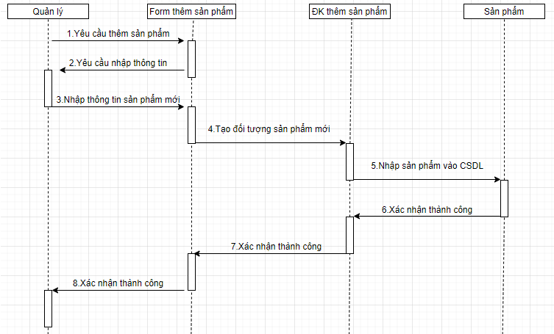

## Biểu đồ Activity diagram

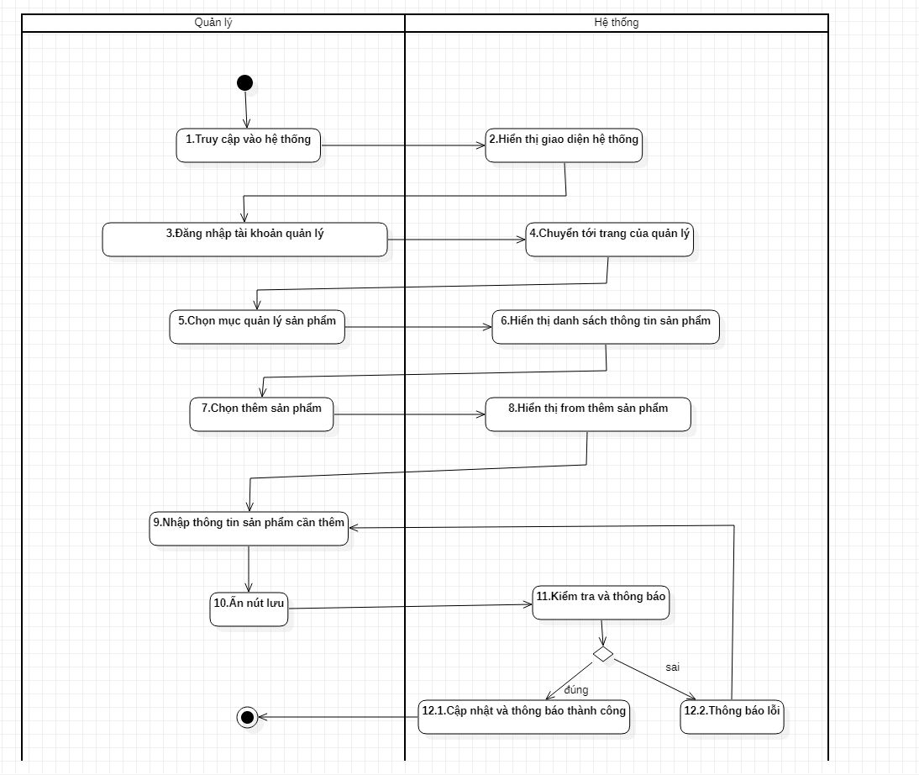

## 11. Use Case xóa sản phẩm

| **Tên use - case** | Xóa sản phẩm |
| --- | --- |
| **Tên actor** | Quản lý |
| **Mô tả** | Xóa những sản phẩm không còn được bán trong website |
| **Tiền điều kiện** | Đã đăng nhập tài khoản quản lý |
| **Đảm bảo tối thiểu** |  |
| **Đảm bảo thành công** |  |
| **Kích hoạt** | Click vào nút xóa sản phẩm trong mục quản lý sản phẩm |

| **Các hành động của tác nhân** | **Các phản ứng của hệ thống** |
| --- | --- |
| 1.Quản lý chọn mục quản lý sản phẩm |  |
|  | 2. Hệ thống hiển thị danh sách thông tin các sản phẩm. |
| 3. Chọn sản phẩm cần xóa  4. Chọn xóa sản phẩm |  |
|  | 5.Hệ thống ghi nhận thông tin và đưa vào csdl |

## Biểu đồ tuần tự

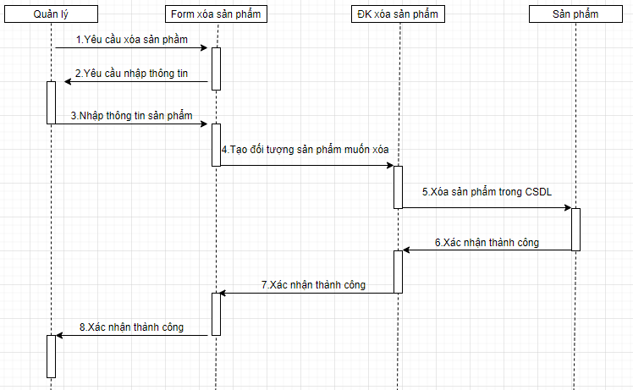

## Biểu đồ Activity diagram

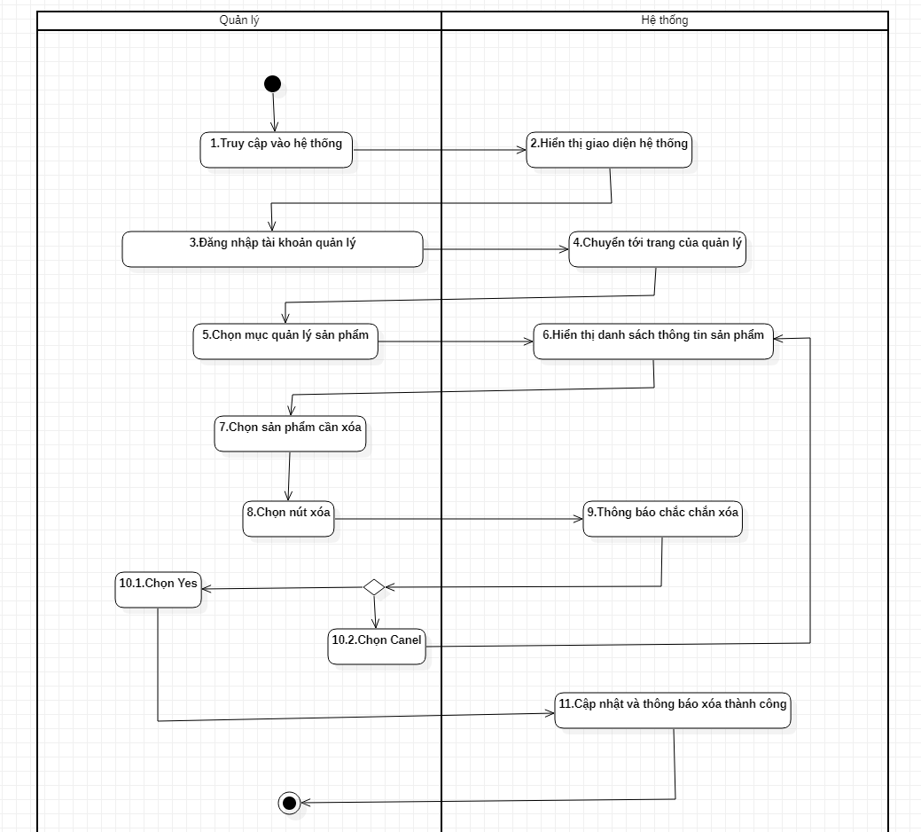

## 12.Use Case lập hóa đơn

| **Tên use - case** | Lập hóa đơn |
| --- | --- |
| **Tên actor** | Nhân viên, quản lý |
| **Mô tả** | Kiểm tra đơn hàng và lên hóa đơn cho khách |
| **Tiền điều kiện** | Đăng nhập bằng tài khoản nhân viên hoặc quản lý |
| **Đảm bảo tối thiểu** |  |
| **Đảm bảo thành công** |  |
| **Kích hoạt** | Click vào nút lập hóa đơn trên màn hình |

| **Các hành động của tác nhân** | **Các phản ứng của hệ thống** |
| --- | --- |
| 1. Chọn mục thiết lập hóa đơn |  |
|  | 2. Hệ thống hiển thị giao diện lập hóa đơn |
| 3.Actor điền thông tin khách hàng, sản phẩm và hình thức thanh toán vào form |  |
|  | 4.Hệ thống ghi nhận hóa đơn và hiển thị kết quả hóa đơn cần thanh toán |

## Biểu đồ tuần tự

## Biểu đồ Activity diagram

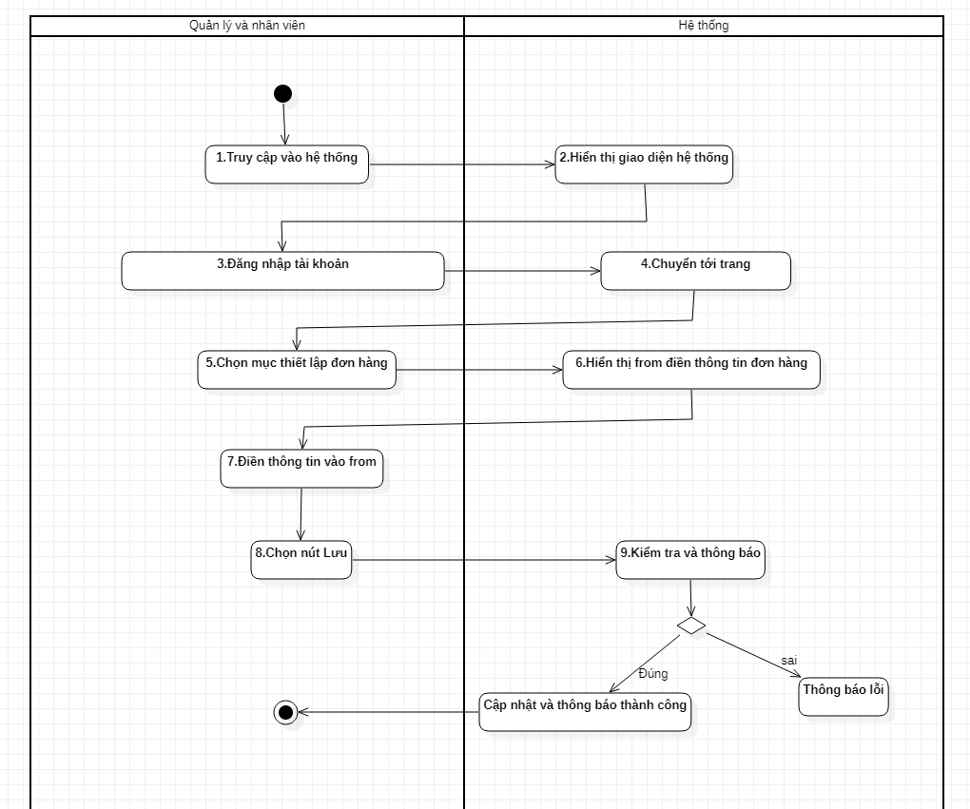

# **VI.Thiết kế cơ sở dữ liệu và giao diện**

## **1. Thiết kế và mô tả cơ sở dữ liệu**.

## **1.1 Bảng User( người dùng)**

| **Thuộc tính** | **Kiểu dữ liệu** | **Mô tả** | **Ràng buộc** |
| --- | --- | --- | --- |
| user_id | int | Id user | Khoá chính  Tự sinh |
| fullname | varchar | Họ và tên |  |
| email | varchar | Email |  |
| username | varchar | Tên đăng nhập |  |
| password | varchar | Mật khẩu |  |
| address | varchar | Địa chỉ |  |
| phone number | varchar | Số điện thoại |  |
| role | enum | Vai trò |  |

**\*\*Chuẩn hóa các bảng dữ liệu :**

**- Bảng User ( ID -> Full Name, Email, Username, Password, Address, Phone_number, Role) :**

**+** Tất cả thuộc tính đều là thuộc tính đơn trị và không có thuộc tính nào có giá trị có thể được tính toán từ các thuộc tính khác => Đạt chuẩn 1NF.

+ Tất cả các thuộc tính không phải là khóa đều phụ thuộc đầy đủ vào tập các thuộc tính tham gia làm khóa chính => Đạt chuẩn 2NF.

+ Tất cả các thuộc tính không phải là khóa đều phụ thuộc trực tiếp vào khóa chính => Đạt chuẩn 3NF.

+ Không có thuộc tính khóa nào phụ thuộc vào thuộc tính không khóa => Đạt chuẩn BCNF.

## **1.2 Bảng Product (bảng sản phẩm)**

| **Thuộc tính** | **Kiểu dữ liệu** | **Mô tả** | **Ràng buộc** |
| --- | --- | --- | --- |
| product_id | int | Id product | Khoá chính  Tự sinh |
| user_id | int | Id user | Khóa ngoại |
| product_cat_id | int | Id product_cat | Khóa ngoại |
| product_title | varchar | Tiêu đề |  |
| product_desc | varchar | Mô tả ngắn sp |  |
| product_content | varchar | Mô tả chi tiết sp |  |
| config | varchar | Cấu hình |  |
| user manual | varchar | Cách sử dụng |  |
| code | varchar | Mã sp |  |
| price | varchar | Giá |  |
| qty | int | Số lượng |  |
| product_thumb | varchar | Ảnh sản phẩm |  |
| product_thumb_detail | varchar | Chi tiết ảnh sp |  |
| tracking | enum | Theo dõi kiểm soát |  |
| status | varchar | Trạng thái |  |
| brand | varchar | Nhãn hiệu |  |
| created_date | timestamp | Ngày tạo sp |  |

**- Bảng Product ( ID -> ID_User, ID_Product_cat, Product_title, Product_desc, Product_content, Config, User_manual, Code, Price, Quality, Product_thumb) :**

**+** Tất cả thuộc tính đều là thuộc tính đơn trị và không có thuộc tính nào có giá trị có thể được tính toán từ các thuộc tính khác => Đạt chuẩn 1NF.

+ Tất cả các thuộc tính không phải là khóa đều phụ thuộc đầy đủ vào tập các thuộc tính tham gia làm khóa chính => Đạt chuẩn 2NF.

+ Tất cả các thuộc tính không phải là khóa đều phụ thuộc trực tiếp vào khóa chính => Đạt chuẩn 3NF.

+ Không có thuộc tính khóa nào phụ thuộc vào thuộc tính không khóa => Đạt chuẩn BCNF.

## **1.3 Bảng Customer(bảng khách hàng)**

| **Thuộc tính** | **Kiểu dữ liệu** | **Mô tả** | **Ràng buộc** |
| --- | --- | --- | --- |
| customer_id | int | Id customer | Khoá chính  Tự sinh |
| order_code | varchar | Mã hóa đơn |  |
| fullname | varchar | Họ và tên |  |
| email | varchar | Email |  |
| address | varchar | Địa chỉ |  |
| num_order | varchar | Số lượng sản phẩm đặt mua |  |
| total | varchar | Tổng thanh toán |  |
| time | timestamp | Thời gian |  |
| status | varchar | Trạng thái |  |
| phone | varchar | Số điện thoại |  |
| payment_method | enum | Hình thức thanh toán(thanh toán online,thanh toán tại nhà) |  |
| note | varchar | Ghi chú thêm |  |

**- Bảng Customer ( ID -> Order_code, Full Name, Email, Address, Num_order, Total, Time, Status, Phone, Payment_method, Note) :**

**+** Tất cả thuộc tính đều là thuộc tính đơn trị và không có thuộc tính nào có giá trị có thể được tính toán từ các thuộc tính khác => Đạt chuẩn 1NF.

+ Tất cả các thuộc tính không phải là khóa đều phụ thuộc đầy đủ vào tập các thuộc tính tham gia làm khóa chính => Đạt chuẩn 2NF.

+ Tất cả các thuộc tính không phải là khóa đều phụ thuộc trực tiếp vào khóa chính => Đạt chuẩn 3NF.

+ Không có thuộc tính khóa nào phụ thuộc vào thuộc tính không khóa => Đạt chuẩn BCNF.

## **1.4 Bảng Order (hóa đơn)**

| **Thuộc tính** | **Kiểu dữ liệu** | **Mô tả** | **Ràng buộc** |
| --- | --- | --- | --- |
| order_id | int | Id hóa đơn | Khoá chính  Tự sinh |
| product_id | int | Id sản phẩm | Khóa ngoại |
| order_code | varchar | Mã hóa đơn |  |
| qty | int | Số lượng |  |
| subtotal | varchar | Thành tiền |  |
| status | enum | Trạng thái đơn hàng(đang giao,đã giao,hoàn thành) |  |
| createddate | timestamp | Ngày tạo hóa đơn |  |

**- Bảng Order ( ID -> ID_Product, Order_code, Quality, Subtotal, Status, Createddate):**

+Tất cả thuộc tính đều là thuộc tính đơn trị và không có thuộc tính nào có giá trị có thể được tính toán từ các thuộc tính khác => Đạt chuẩn 1NF.

+ Tất cả các thuộc tính không phải là khóa đều phụ thuộc đầy đủ vào tập các thuộc tính tham gia làm khóa chính => Đạt chuẩn 2NF.

+ Tất cả các thuộc tính không phải là khóa đều phụ thuộc trực tiếp vào khóa chính => Đạt chuẩn 3NF.

+ Không có thuộc tính khóa nào phụ thuộc vào thuộc tính không khóa => Đạt chuẩn BCNF.

## **1.5 Bảng Product_cat(bảng danh mục sản phẩm)**

| **Thuộc tính** | **Kiểu dữ liệu** | **Mô tả** | **Ràng buộc** |
| --- | --- | --- | --- |
| product_cat_id | int | Id danh mục sp | Khoá chính  Tự sinh |
| user_id | int | Id user | Khóa ngoại |
| product_cat title | varchar | Tiêu đề danh mục |  |
| creator | varchar | Tên người tạo |  |
| status | enum | Trạng thái |  |
| created_date | timestamp | Ngày tạo |  |

**- Bảng Order ( ID -> ID_User, Product_cat title, Creator, Status, Createddate) :**

+Tất cả thuộc tính đều là thuộc tính đơn trị và không có thuộc tính nào có giá trị có thể được tính toán từ các thuộc tính khác => Đạt chuẩn 1NF.

+ Tất cả các thuộc tính không phải là khóa đều phụ thuộc đầy đủ vào tập các thuộc tính tham gia làm khóa chính => Đạt chuẩn 2NF.

+ Tất cả các thuộc tính không phải là khóa đều phụ thuộc trực tiếp vào khóa chính => Đạt chuẩn 3NF.

+ Không có thuộc tính khóa nào phụ thuộc vào thuộc tính không khóa => Đạt chuẩn BCNF.

## **1.6 Bảng Cart (giỏ hàng)**

| **Thuộc tính** | **Kiểu dữ liệu** | **Mô tả** | **Ràng buộc** |
| --- | --- | --- | --- |
| cart_id | int | Id giỏ hàng | Khoá chính  Tự sinh |
| product_id | int | Id sản phẩm | Khóa ngoại |
| customer_id | int | Id khách hàng | Khóa ngoại |

**- Bảng Cart ( ID -> ID Product, ID Customer) :**

**+** Tất cả thuộc tính đều là thuộc tính đơn trị và không có thuộc tính nào có giá trị có thể được tính toán từ các thuộc tính khác => Đạt chuẩn 1NF.

+ Tất cả các thuộc tính không phải là khóa đều phụ thuộc đầy đủ vào tập các thuộc tính tham gia làm khóa chính => Đạt chuẩn 2NF.

+ Tất cả các thuộc tính không phải là khóa đều phụ thuộc trực tiếp vào khóa chính => Đạt chuẩn 3NF.

+ Không có thuộc tính khóa nào phụ thuộc vào thuộc tính không khóa => Đạt chuẩn BCNF.

## **1.7 Bảng OrderPro ( hóa đơn sản phẩm )**

| **Thuộc tính** | **Kiểu dữ liệu** | **Mô tả** | **Ràng buộc** |
| --- | --- | --- | --- |
| order prod_id | int | Id hóa đơn sp | Khóa chính tự sinh ra |
| order_id | int | Id hóa đơn | Khoá ngoại |
| product_id | int | Id sản phẩm | Khóa ngoại |

**- Bảng Order Pro ( ID -> ID Product, ID_Order) :**

**+** Tất cả thuộc tính đều là thuộc tính đơn trị và không có thuộc tính nào có giá trị có thể được tính toán từ các thuộc tính khác => Đạt chuẩn 1NF.

+ Tất cả các thuộc tính không phải là khóa đều phụ thuộc đầy đủ vào tập các thuộc tính tham gia làm khóa chính => Đạt chuẩn 2NF.

+ Tất cả các thuộc tính không phải là khóa đều phụ thuộc trực tiếp vào khóa chính => Đạt chuẩn 3NF.

+ Không có thuộc tính khóa nào phụ thuộc vào thuộc tính không khóa => Đạt chuẩn BCNF.

## **1.8 Bảng UserPro ( sản phẩm của người dùng)**

| **Thuộc tính** | **Kiểu dữ liệu** | **Mô tả** | **Ràng buộc** |
| --- | --- | --- | --- |
| user_pro_id | int | ID sp người dùng | Khoá chính  Tự sinh |
| user_id | int | Id hóa đơn | Khoá ngoại |
| product_id | int | Id sản phẩm | Khóa ngoại |

**- Bảng User Pro ( ID -> ID_User, ID Product) :**

**+** Tất cả thuộc tính đều là thuộc tính đơn trị và không có thuộc tính nào có giá trị có thể được tính toán từ các thuộc tính khác => Đạt chuẩn 1NF.

+ Tất cả các thuộc tính không phải là khóa đều phụ thuộc đầy đủ vào tập các thuộc tính tham gia làm khóa chính => Đạt chuẩn 2NF.

+ Tất cả các thuộc tính không phải là khóa đều phụ thuộc trực tiếp vào khóa chính => Đạt chuẩn 3NF.

+ Không có thuộc tính khóa nào phụ thuộc vào thuộc tính không khóa => Đạt chuẩn BCNF.

## **1.9 Bảng Cus_Pro ( sản phẩm của khách hàng)**

| **Thuộc tính** | **Kiểu dữ liệu** | **Mô tả** | **Ràng buộc** |
| --- | --- | --- | --- |
| cus_pro_id | int | ID sp khách hàng | Khoá chính  Tự sinh |
| customer_id | int | Id khách hàng | Khoá ngoại |
| product_id | int | Id sản phẩm | Khóa ngoại |

**- Bảng Cus Pro ( ID -> ID_Customer, ID Product) :**

**+** Tất cả thuộc tính đều là thuộc tính đơn trị và không có thuộc tính nào có giá trị có thể được tính toán từ các thuộc tính khác => Đạt chuẩn 1NF.

+ Tất cả các thuộc tính không phải là khóa đều phụ thuộc đầy đủ vào tập các thuộc tính tham gia làm khóa chính => Đạt chuẩn 2NF.

+ Tất cả các thuộc tính không phải là khóa đều phụ thuộc trực tiếp vào khóa chính => Đạt chuẩn 3NF.

+ Không có thuộc tính khóa nào phụ thuộc vào thuộc tính không khóa => Đạt chuẩn BCNF.

## **1.10 Bảng Comment (bình luận của khách hàng)**

| **Thuộc tính** | **Kiểu dữ liệu** | **Mô tả** | **Ràng buộc** |
| --- | --- | --- | --- |
| comment_id | int | ID bình luận | Khoá chính  Tự sinh |
| customer_id | int | Id khách hàng | Khoá ngoại |
| comment_content | varchar | Nội dung bình luận |  |
| createddate | timestamp | Ngày viết bình luận |  |

**- Bảng Comment( ID -> ID_Customer, Comment_content, Createddate) :**

+Tất cả thuộc tính đều là thuộc tính đơn trị và không có thuộc tính nào có giá trị có thể được tính toán từ các thuộc tính khác => Đạt chuẩn 1NF.

+ Tất cả các thuộc tính không phải là khóa đều phụ thuộc đầy đủ vào tập các thuộc tính tham gia làm khóa chính => Đạt chuẩn 2NF.

+ Tất cả các thuộc tính không phải là khóa đều phụ thuộc trực tiếp vào khóa chính => Đạt chuẩn 3NF.

+ Không có thuộc tính khóa nào phụ thuộc vào thuộc tính không khóa => Đạt chuẩn BCNF.

## **1.11 Bảng Cart_Pro ( sản phẩm trong giỏ hàng)**

| **Thuộc tính** | **Kiểu dữ liệu** | **Mô tả** | **Ràng buộc** |
| --- | --- | --- | --- |
| cart_pro_id | int | ID sp giỏ hàng | Khoá chính  Tự sinh |
| cart_id | int | Id giỏ hàng | Khoá ngoại |
| product_id | int | Id sản phẩm | Khóa ngoại |

**Bảng Cart Pro ( ID -> ID_Cart, ID Product) :**

**+** Tất cả thuộc tính đều là thuộc tính đơn trị và không có thuộc tính nào có giá trị có thể được tính toán từ các thuộc tính khác => Đạt chuẩn 1NF.

+ Tất cả các thuộc tính không phải là khóa đều phụ thuộc đầy đủ vào tập các thuộc tính tham gia làm khóa chính => Đạt chuẩn 2NF.

+ Tất cả các thuộc tính không phải là khóa đều phụ thuộc trực tiếp vào khóa chính => Đạt chuẩn 3NF.

+ Không có thuộc tính khóa nào phụ thuộc vào thuộc tính không khóa => Đạt chuẩn BCNF.

**\*\* Cơ sở dữ liệu :**

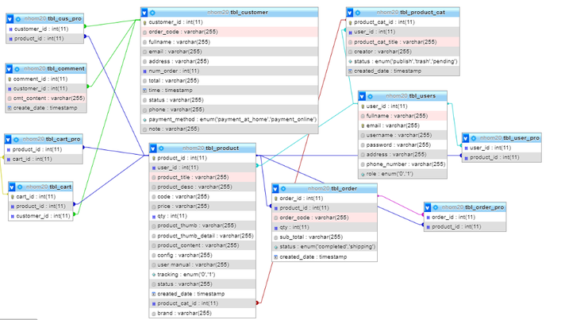

# **2.Mô tả giao diện**

## **2.1 Giao diện đăng nhập.**

**- Yêu cầu:** Form đăng nhập và mật khẩu là dạng textbox,username yêu cầu tối thiểu 6 ký tự bao gồm chữ in hoa in thường và ko có ký tự đặc biệt,mật khẩu yêu cầu tối thiểu 8 ký tự,phải có ký tự in hoa và bao gồm ký tự đặc biệt

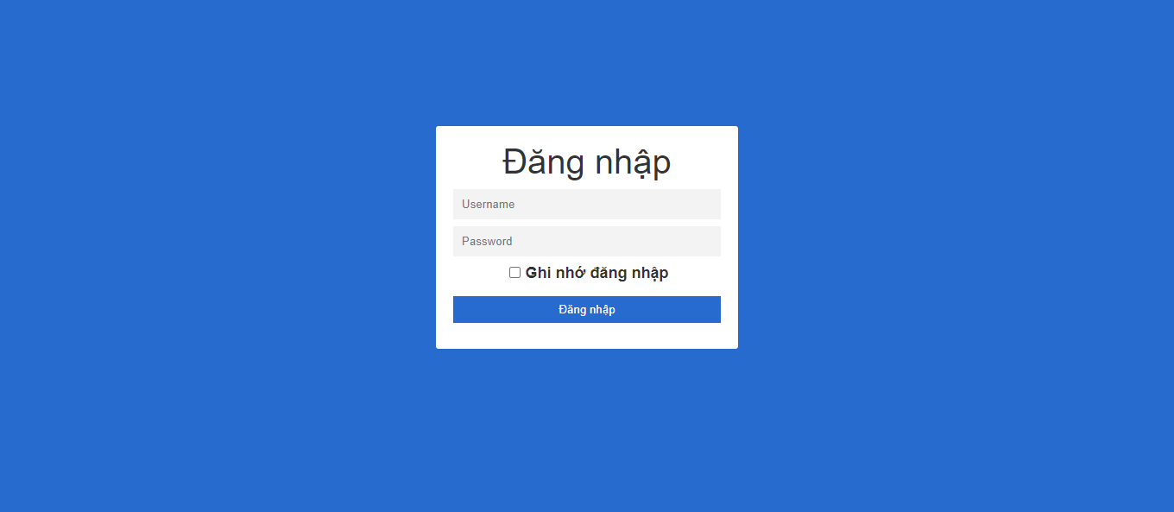

## **2.2 Giao diện đăng ký.**

**- Yêu cầu:** Form nhập liệu ở dạng textbox,username và email là duy nhất không được trùng nhau,nếu như khách hàng đăng ký username và email đã tồn tại trước đó phải có thông báo “Username hoặc email đã tồn tại trong hệ thống”

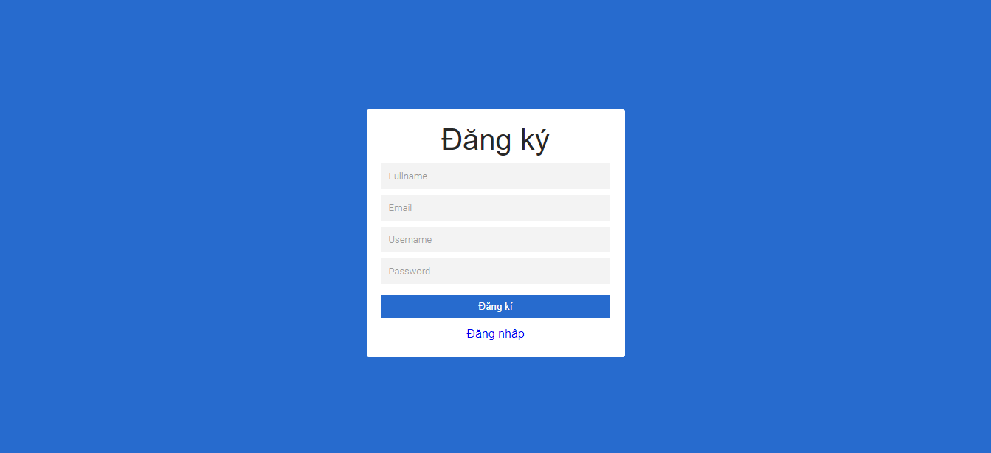

## **2.3** **Giao diện quản lý thông tin khách hàng(phía admin)**

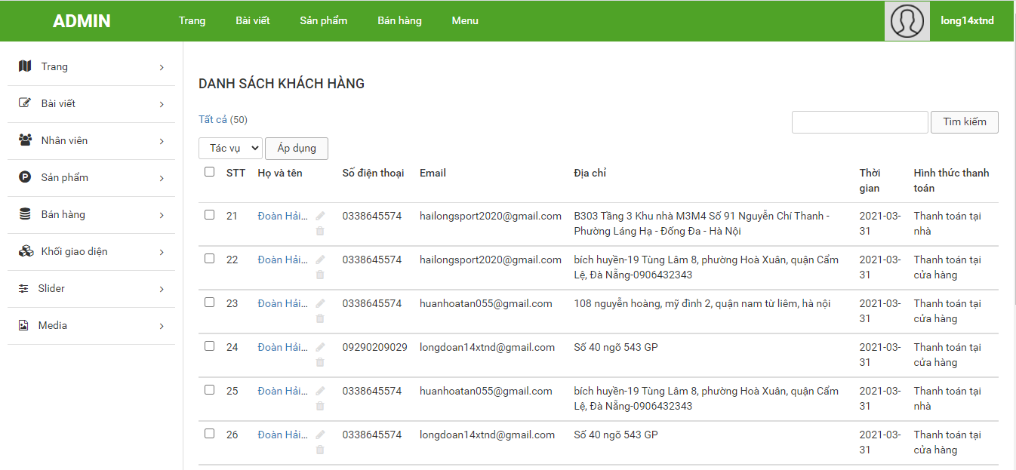

## **2.4 Giao diện trang chủ.**

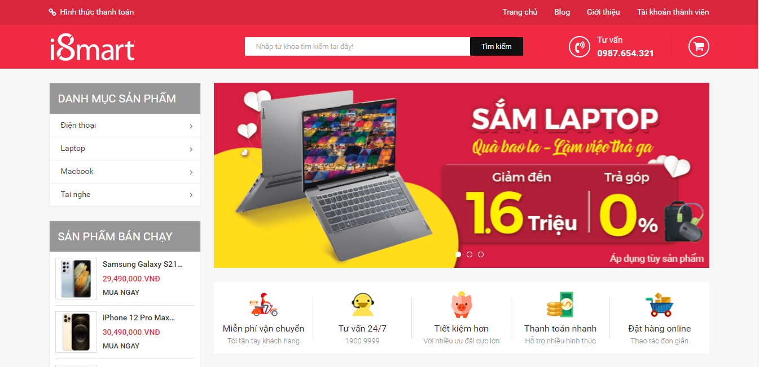

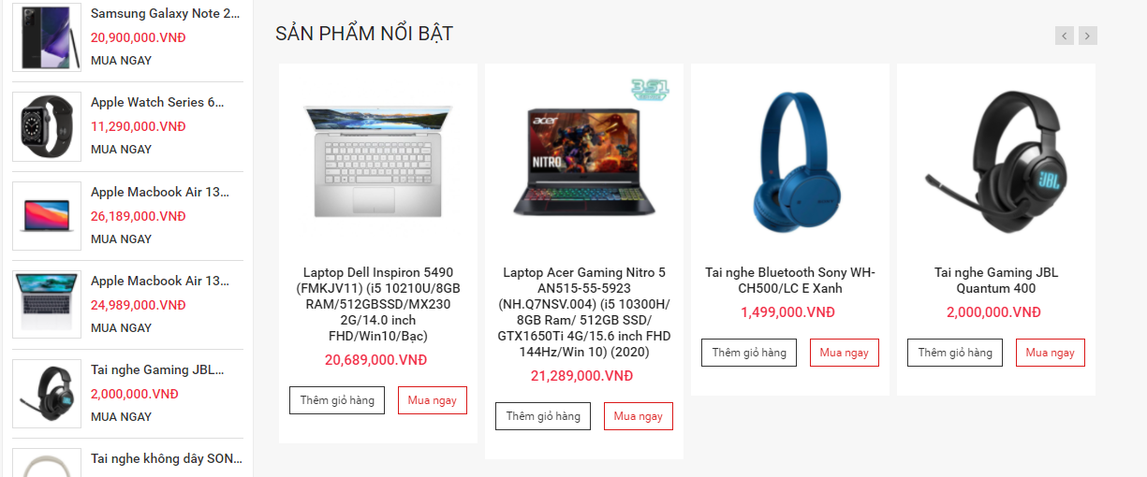

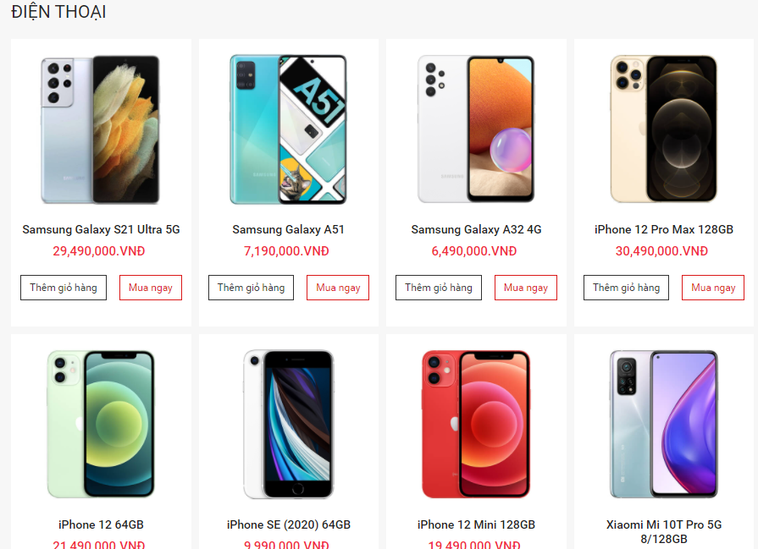

## **2.5 Giao diện xem chi tiết sản phẩm**

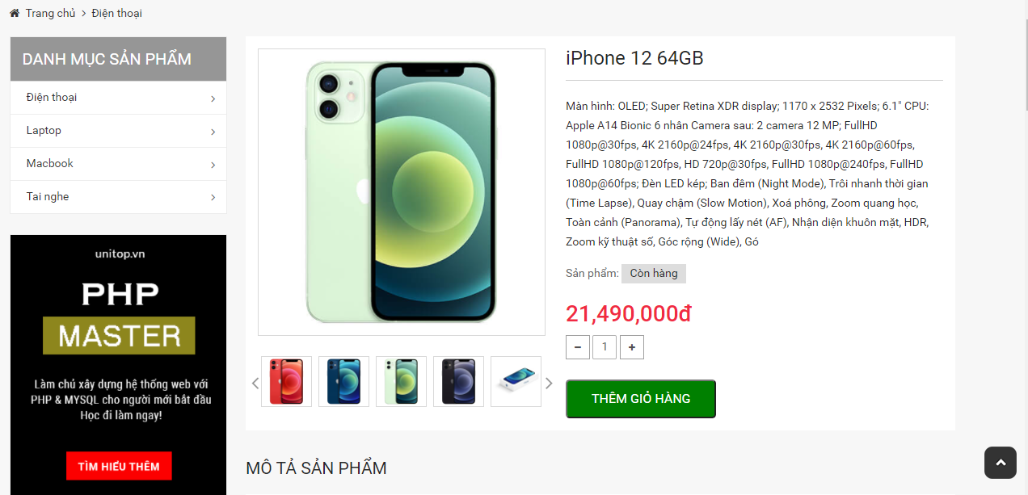

## **2.6 Giao diện tìm kiếm sản phẩm**



## 

## **2.7 Giao diện giỏ hàng**

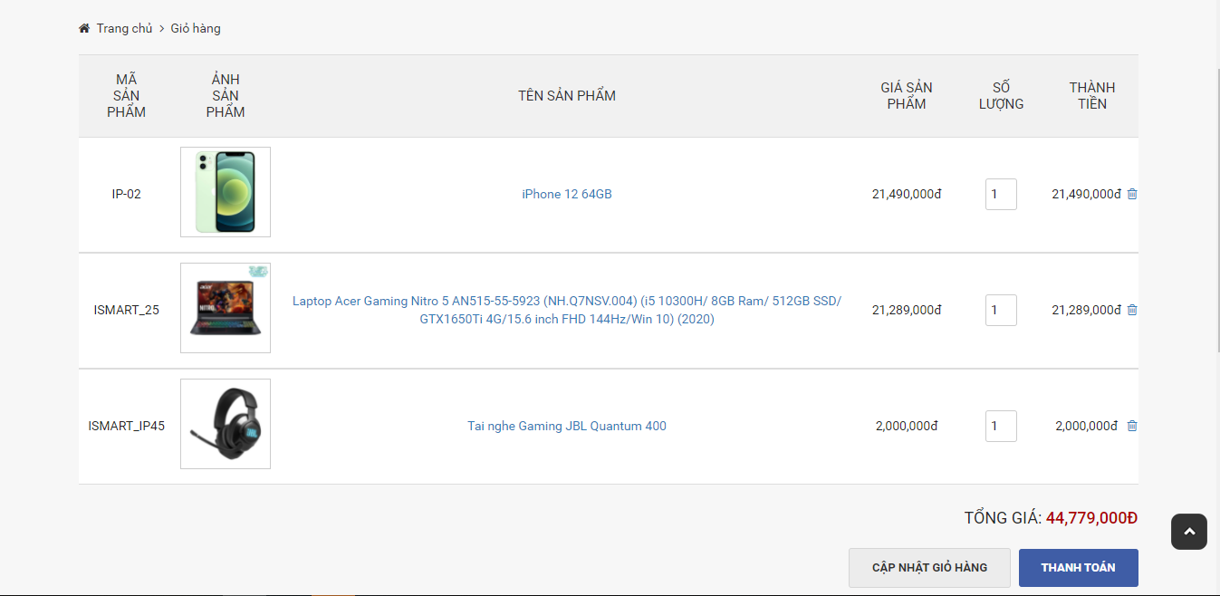

## **2.8 Giao diện thanh toán**

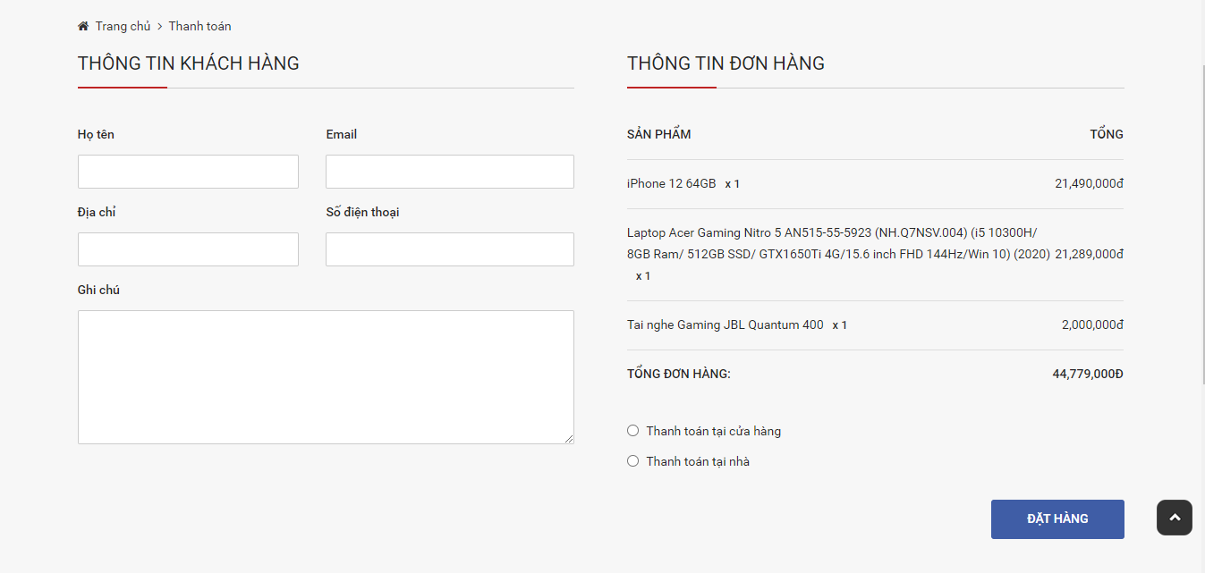

## **2.9 Giao diện thêm sản phẩm(phía admin)**

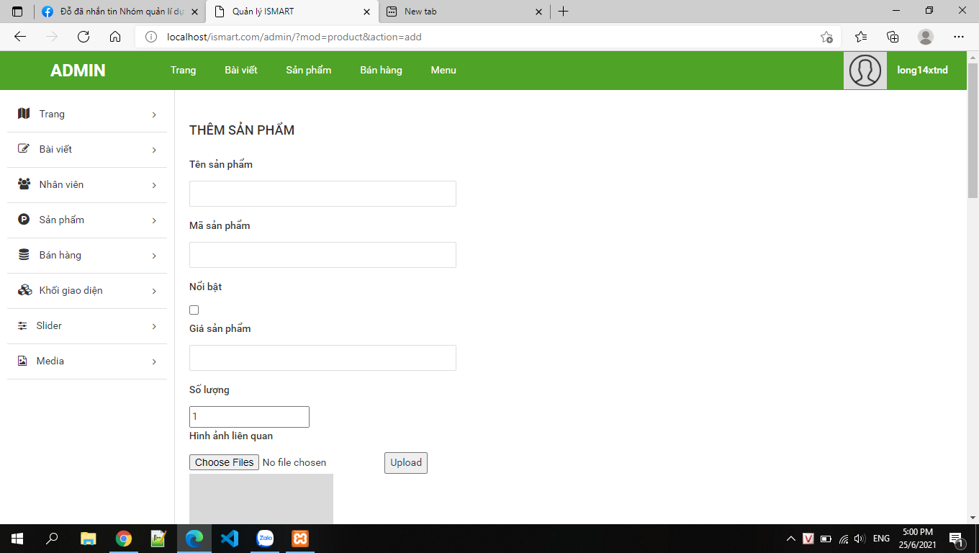

## **2.10 Giao diện sửa sản phẩm(phía admin)**

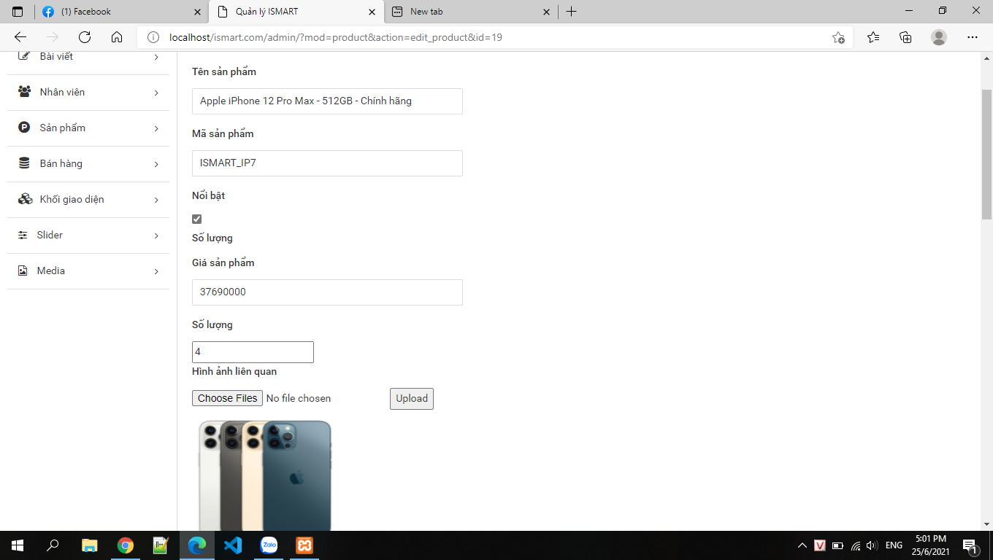

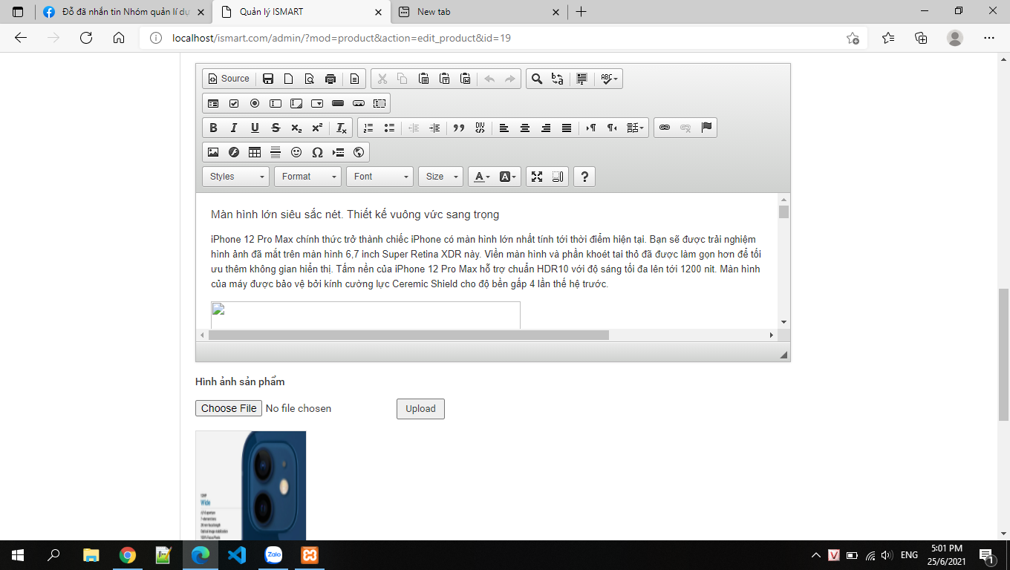

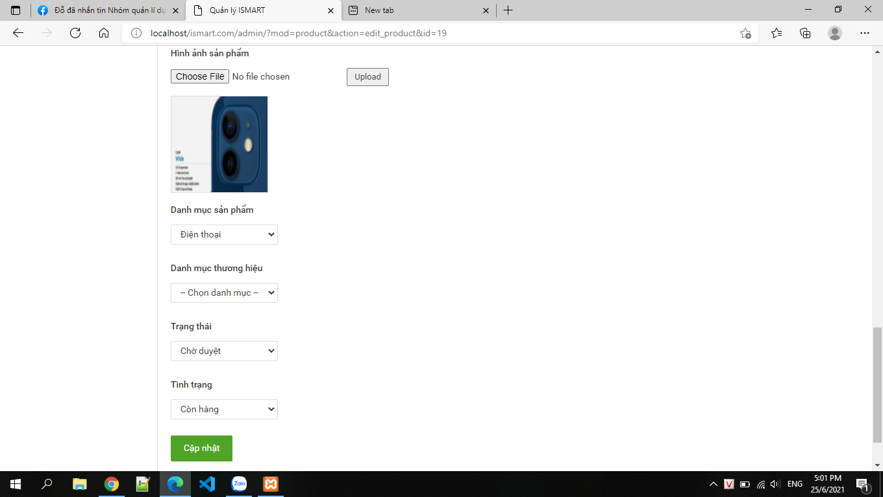

## **2.11 Giao diện xoá sản phẩm(phía admin)**

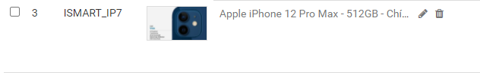

## **2.12 Giao diện thêm nhân viên(phía admin)**

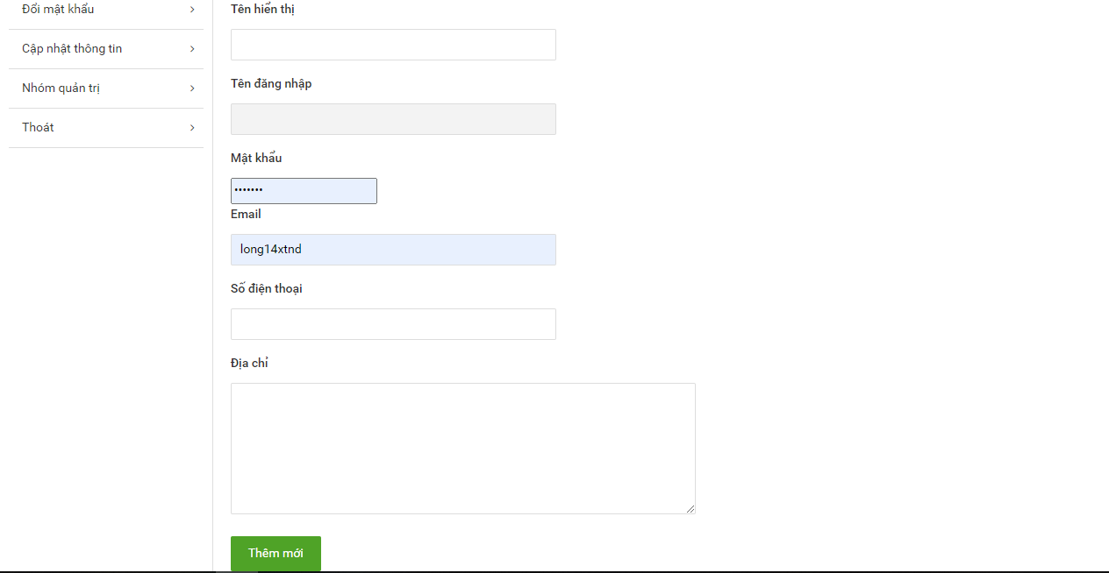

## **2.13 Giao diện sửa nhân viên(phía admin)**

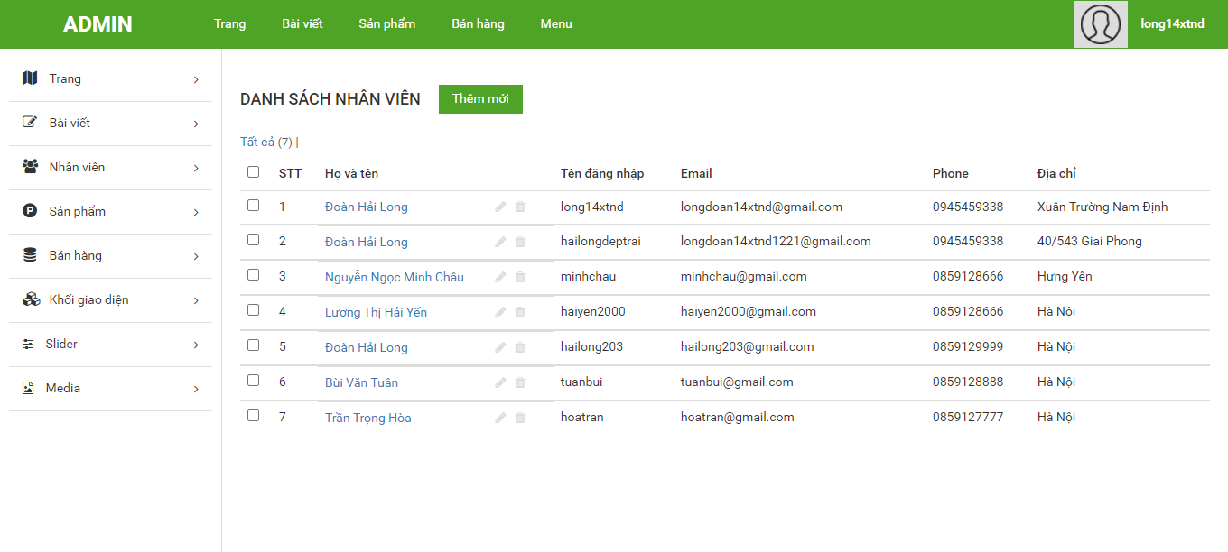

## **2.14 Giao diện xoá nhân viên(phía admin)**



## **2.15 Giao diện thêm danh mục** **sản phẩm(phía admin)**

## 

## **2.16 Giao diện thống kê đơn hàng theo ngày tháng năm(phía admin)**

## 

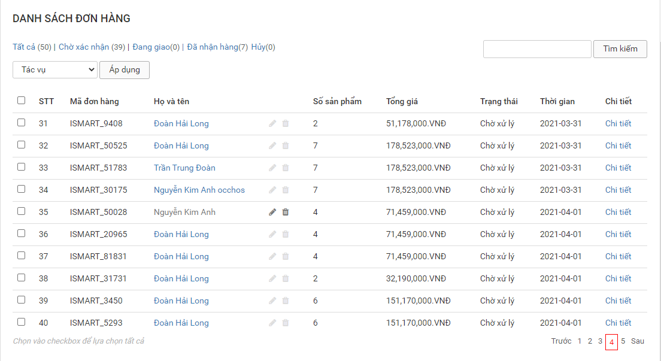

## **2.17 Giao diện xem thông tin chi tiết đơn hàng(phía admin)**

## 

# **VII. Kết thúc dự án**

## 9.1. Tổng quan kết thúc dự án

* Tên dự án: ***Xây dựng hệ thống quản lý Website bán thiết bị công nghệ.***
* Thời gian phát triển dự án: 19/04/2021 - 20/06/2021 (63 ngày)
* Chi phí phát triển dự án: 155.480.000 VNĐ (chi phí cuối cùng )
* Dự án sau khi hoàn thành đã đạt được:
* Chức năng website
* Quản lý đăng ký
* Quản lý đăng nhập
* Quản lý mua hàng
* Quản lý sản phẩm: thêm, sửa, xóa, tìm kiếm sản phẩm
* Quản lý nhân viên: thêm, sửa, xóa, tìm kiếm nhân viên
* Quản lý thống kê và xem chi tiết đơn hàng
* Quản lý thông tin khách hàng
* Quản lý giỏ hàng : Thêm, sửa , xóa sản phẩm trong giỏ hàng
* Thanh toán
* Thêm mới danh mục sản phẩm
* Lập hóa đơn
* Phạm vi môi trường phát triển
* Dùng HTML, CSS, PHP để phát triển front-end và back-end
* Sử dụng Mysql để tạo cơ sở dữ liệu
* Tài liệu liên quan đến quá trình thực hiện dự án
* Tài liệu tìm hiểu yêu cầu khách hàng
* Tài liệu phân tích
* Tài liệu thiết kế
* Tài liệu kiểm thử

## 9.2. Bàn giao kết quả và dự án cho bên sử dụng cuối cùng và đóng dự án

* Website đã hoạt động với đầy đủ chức năng theo yêu cầu gồm:
* Quản lý đăng ký
* Quản lý đăng nhập
* Quản lý mua hàng
* Quản lý sản phẩm: thêm, sửa, xóa, tìm kiếm sản phẩm
* Quản lý nhân viên: thêm, sửa, xóa, tìm kiếm nhân viên
* Quản lý thống kê và xem chi tiết đơn hàng
* Thanh toán
* Quản lý giỏ hàng : Thêm, sửa , xóa sản phẩm trong giỏ hàng
* Thêm mới danh mục sản phẩm
* Lập hóa đơn
* Tài liệu
* Tài liệu hướng dẫn sử dụng (video, docx)
* Source code
* Tài liệu các bản vẽ theo từng giai đoạn chỉnh sửa theo yêu cầu của khách hàng
* Các chứng từ hóa đơn chi tiêu
* Tài liệu test website
* Tài liệu kiểm tra chất lượng website
* Bên phía khách hàng
* Chi trả mọi chi phí thực hiện dự án
* Khai phiếu xác nhận rằng đã nhận và hài lòng về sản phẩm cũng như những tài liệu liên quan

Thống nhất kết thúc hợp đồng cam kết đôi bên!

## **Kết Luận**

Sau một thời gian nhóm tôi bắt tay vào làm việc và nghiên cứu cùng với sự giúp đỡ rất nhiệt tình của cô Trần Hồng Diệp, nhóm chúng tôi đã hoàn thành đề tài “Quản lý dự án thiết kế Website bán thiết bị công nghệ ”. Chúng tôi gửi đến cô lời cảm ơn trân thành nhất vì đã giúp chúng tôi trong quá trình xây dựng và hoàn thiện dự án.

Qua đây bản thân tôi cũng như các thành viên trong nhóm đã học hỏi được rất nhiều điều về công việc, trang bị cho các thành viên các kiến thức cơ bản về thiết kế, quản lý, kế hoạch quản lý thời gian, chi phí và điều hành các dự án CNTT cùng một số kiến thức, kỹ năng để tổ chức và tham gia đấu thầu dự án CNTT. Học phần cũng rèn luyện cho sinh viên kỹ năng làm việc theo nhóm và kỹ năng lãnh đạo nhóm dự án.

Tuy nhiên trong quá trình phân tích, thiết kế và xây dựng hệ thống, do thời gian có hạn cũng như kinh nghiệm của bản thân còn hạn chế nên chắc chắn báo cáo không tránh khỏi những thiếu sót và những chỗ xử lý vấn đề chưa được tối ưu. Chúng tôi rất mong nhận được những nhận xét, đánh giá từ phía các thầy cô, đặc biệt của giảng viên hướng dẫn và giảng dạy môn học Quản lý dự án Công nghệ thông tin. Chúng tôi xin chân thành cảm ơn!

## 

## 